**KARYA TULIS ILMIAH**

**GAMBARAN TINGKAT KEPUASAN PASIEN RAWAT JALAN TERHADAP PELAYANAN KEFARMASIAN DI UPT PUSKESMAS BINANGA, KECAMATAN**

**BARUMUN TENGAH, KABUPATEN**

**PADANG LAWAS**



**NELLY AGUSTINA HARAHAP**

**P07539020062**

**POLITEKNIK KESEHATAN KEMENKES MEDAN**

**JURUSAN FARMASI**

**2023**

**KARYA TULIS ILMIAH**

**GAMBARAN TINGKAT KEPUASAN PASIEN RAWAT JALAN TERHADAP PELAYANAN KEFARMASIAN DI UPT PUSKESMAS BINANGA, KECAMATAN**

**BARUMUN TENGAH, KABUPATEN**

**PADANG LAWAS**

Sebagai Syarat Menyelesaikan Pendidikan Program Studi

Diploma III Farmasi



**NELLY AGUSTINA HARAHAP**

**P07539020062**

**POLITEKNIK KESEHATAN KEMENKES MEDAN**

**JURUSAN FARMASI**

**2023**

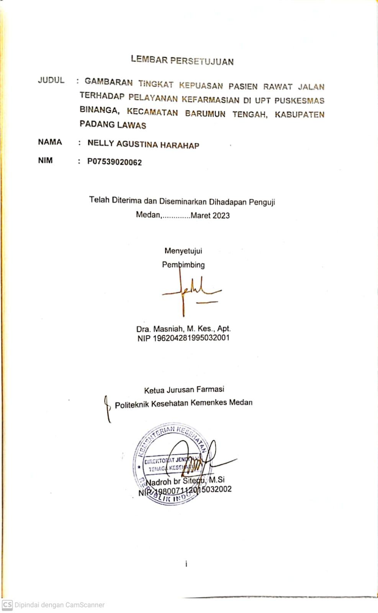

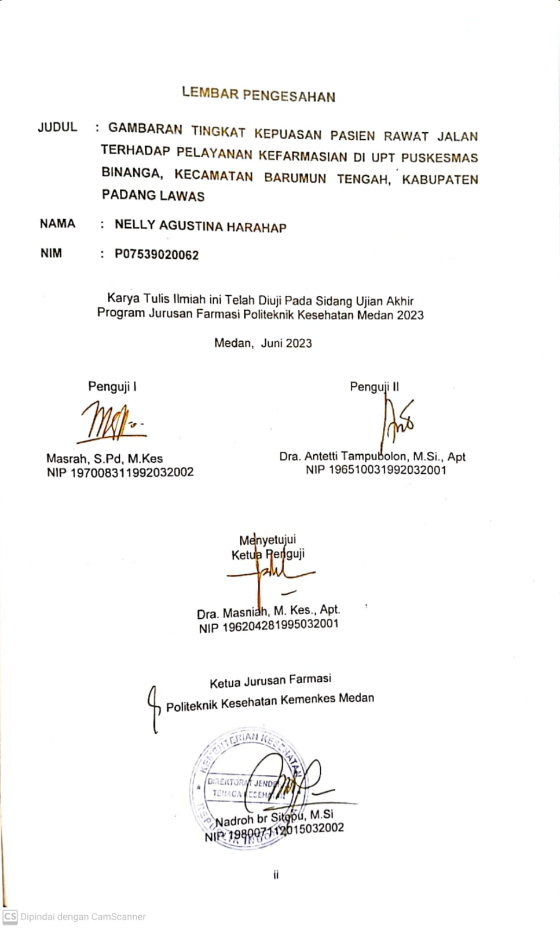

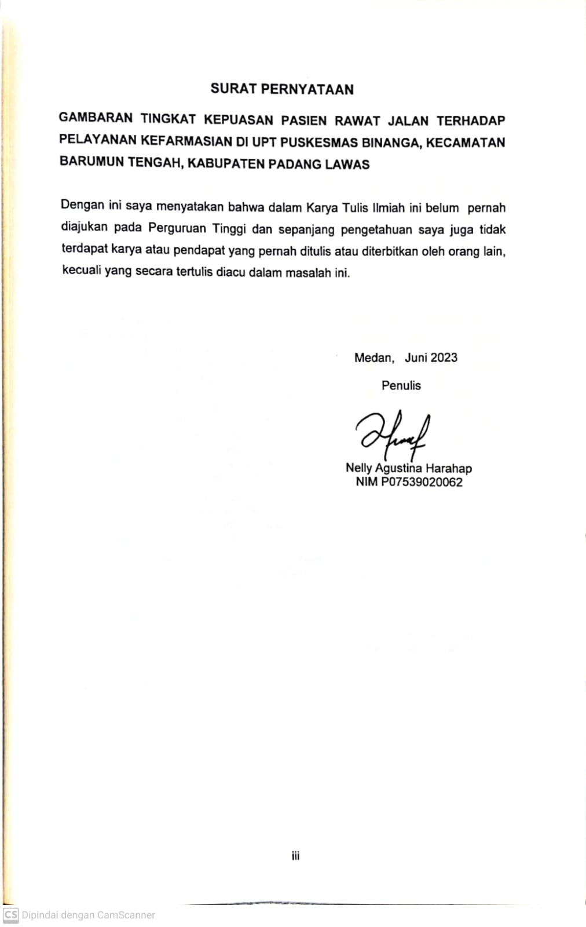

POLITEKNIK KESEHATAN KEMENKES MEDAN

JURUSAN FARMASI

KTI, JUNI 2023

NELLY AGUSTINA HARAHAP

**GAMBARAN TINGKAT KEPUASAN PASIEN RAWAT JALAN TERHADAP PELAYANAN KEFARMASIAN DI UPT PUSKESMAS BINANGA, KECAMATAN BARUMUN TENGAH, KABUPATEN PADANG LAWAS**

xii + 37 Halaman, 9 Tabel, 1 Gambar, 7 Lampiran

ABSTRAK

Kepuasan pasien sarana kesehatan merupakan suatu perasaan pasien yang timbul akibat dari kinerja layanan kesehatan yang didapatkan pasien. Kinerja layanan kesehatan yang diperoleh sama atau pun lebih dari harapan pasien, maka pasien akan merasa puas. Kepuasan pasien merupakan salah satu indikator keberhasilan dalam pemberian pelayanan kesehatan kepada masyarakat. Kepuasan pelayanan kesehatan tercapai jika yang didapatkan pasien melebihi harapannya. Berdasarkan data rekapan jumlah pasien perbulan sekitar 810, jumlah petugas tenaga farmasi sebanyak 2 orang sehingga kemungkinan resep yang masuk akan mempengaruhi kepuasan pasien tidak maksimal. Penelitian ini bertujuan untuk mengetahui Gambaran Tingkat Kepuasan Pasien Rawat Jalan Terhadap Pelayanan Kefarmasian Di UPT Puskesmas Binanga, Kecamatan Barumun Tengah, Kabupaten Padang Lawas.

Metode yang digunakan survey deskriptif dengan menggunakan kuesioner sebagai instrumen pengambilan data yang diberikan kepada 100 responden yang merupakan pasien rawat jalan yang dipilih dengan menggunakan metode *quota sampling*.

Hasil penelitian gambaran tingkat kepuasan pasien rawat jalan terhadap pelayanan kefarmasian di UPT Puskesmas Binanga pada dimensi ketanggapan 90,25% (sangat puas), kehandalan sebesar 76,5% (puas), jaminan sebesar 90,25% (sangat puas), empati sebesar 90,25% (sangat puas), dan pada dimensi bukti fisik sebesar 77,5% (puas).

Kesimpulan gambaran tingkat kepuasan pasien rawat jalan terhadap pelayanan kefarmasian di UPT Puskesmas Binanga secara keseluruhan sebesar 84,95% (sangat puas).

Kata Kunci : Kepuasan pasien, Pelayanan Kefarmasian

Bacaan : 17 (2002-2022)

MEDAN HEALTH POLYTECHNICS OF MINISTRY OF HEALTH

PHARMACY DEPARTMENT

SCIENTIFIC PAPER, JUNE 2023

NELLY AGUSTINA HARAHAP

**DESCRIPTION OF THE LEVEL OF SATISFACTION OF OUTPATIENT PATIENTS WITH PHARMACEUTICAL SERVICES AT BINANGA HEALTH CENTER, BARUMUN TENGAH DISTRICT, PADANG LAWAS DISTRICT**

xii + 37 Pages, 9 Tables, 1 Figure, 7 Appendices

ABSTRACT

Patient satisfaction with health facilities is a patient's feelings that arise as a result of the performance of health services obtained by patients. The performance of the health services obtained may be the same or more than the patient's expectations, so the patient will feel satisfied. Patient satisfaction is one indicator of the success of health services to the community. Health service satisfaction is achieved if what the patient gets exceeds his expectations. Based on the data, the number of patients per month is around 810, the number of pharmacy staff is 2 people. There is a possibility that the drug prescription received will affect patient satisfaction. This study aims to describe the level of outpatient satisfaction with pharmaceutical services at Binanga Health Center, Barumun Tengah District, Padang Lawas Regency.

This research is a descriptive survey study and examines 100 outpatients as samples selected through the quota sampling technique. Questionnaires are used as instruments in collecting research data.

Through research, an overview of the level of outpatient satisfaction with pharmaceutical services at Binanga Health Center was obtained, in dimensions: responsiveness was 90.25% (very satisfied), reliability was 76.5% (satisfied), assurance was 90.25% (very satisfied). satisfied), empathy is 90.25% (very satisfied), and physical evidence dimension is 77.5% (satisfied).

In conclusion, the overall satisfaction level of outpatients with pharmaceutical services at Binanga Health Center is 84.95% (very satisfied).

Keywords: Patient satisfaction, Pharmaceutical Services

References: 17 (2002-2022).



KATA PENGANTAR

Puji dan syukur penulis ucapkan kehadirat Tuhan yang Maha Esa, atas segala rahmat karunia-Nya, sehingga Penulis dapat menyelesaikan Karya Tulis Ilmiah ini. Adapun Judul Karya Tulis Ilmiah ini adalah **“Gambaran Tingkat Kepuasan Pasien Rawat Jalan Terhadap Pelayanan Kefarmasian Di UPT Puskesmas Binanga, Kecamatan Barumun Tengah, Kabupaten Padang Lawas”**.

Karya Tulis Ilmiah Ini disusun sebagai salah satu persyaratan dalam menyelesaikan pendidikan Program Diploma III Jurusan Farmasi Poltekkes Kemenkes Medan, pada penyelesaiannya Penulis banyak mendapatkan bimbingan, saran, sarana, bantuan, serta doa dari berbagai pihak. Oleh karena itu, pada kesempatan ini Penulis ingin mengucapkan terimakasih yang sebesar-besarnya kepada :

1. Ibu RR. Sri Ariani Winarti Rinawati, S.KM., M.Kep, selaku Direktur Politeknik Kesehatan Kemenkes Medan.
2. Ibu Nadroh br Sitepu, M.Si selaku Ketua Jurusan Farmasi Politeknik Kesehatan Kemenkes Medan.
3. Ibu Zulfa Ismaniar Fauzi, SE, M.Si selaku Dosen Pembimbing Akademik yang telah membimbing penulis selama menjadi mahasiswa di Jurusan Farmasi Politeknik Kesehatan Kemenkes Medan.
4. Ibu Dra. Masniah, M. Kes., Apt selaku Dosen Pembimbing Karya Tulis Ilmiah Jurusan Farmasi Politeknik Kesehatan Kemenkes Medan yang telah banyak membimbing dan memberi masukan kepada penulis.
5. Ibu Masrah, S.Pd, M.Kes selaku penguji I dan Ibu Dra. Antetti Tampubolon, M.Si., Apt selaku penguji II Karya Tulis Ilmiah yang telah memberikan masukan kepada Penulis sehingga Karya Tulis Ilmiah ini bisa menjadi lebih baik.
6. Seluruh Dosen dan Pegawai Jurusan Farmasi Politeknik Kesehatan Kemenkes Medan.
7. Teristimewa kepada orang tua yang Penulis cintai dan sayangi Ayahanda Syahrial Harahap dan Ibunda Erlina Daulay dan kakak yang saya sayangi Sofia A.Harahap dan juga adik-adik yang saya sayangi Rifky W.Harahap, Keisya A.Harahap, Syaher A.R.Harahap dan Keluarga yang memberikan doa, semangat, motivasi serta dukungan baik kepada penulis.
8. Semua sahabat-sahabat Penulis yang tidak dapat Penulis sebutkan satu persatu yang telah memberikan dukungan kepada Penulis selama penyusunan Karya Tulis Ilmiah.

Penulis menyadari usulan Penelitian Karya Tulis Ilmiah ini masih jauh dari kata sempurna, untuk itu penulis mengharapkan kritik dan saran guna perbaikan dan penyempurnaan Karya Tulis Ilmiah ini.

Akhir kata Penulis mengucapkan terimakasih dan kiranya Karya Tulis Ilmiah ini dapat bermanfaat bagi pembaca.

Medan, Juni 2023

Penulis

Nelly Agustina Harahap

NIM P07539020062

DAFTAR ISI

Halaman

LEMBAR PERSETUJUAN i

LEMBAR PENGESAHAN i

ABSTRAK iv

ABSTRACT v

KATA PENGANTAR vi

DAFTAR ISI viii

DAFTAR GAMBAR xi

DAFTAR LAMPIRAN xii

BAB I PENDAHULUAN 1

1.1 Latar Belakang 1

1.2 Perumusan Masalah 3

1.3 Tujuan Penelitian 3

1.3.1 Tujuan Umum 3

1.3.2 Tujuan Khusus 3

1.4 Manfaat Penelitian 4

BAB II TINJAUAN PUSTAKA 5

2.1 Standar Pelayanan Kefarmasian Di Puskesmas 5

2.2 Analisis Kepuasan Pelanggan Berdasarkan Lima Dimensi 8

2.3 Profil UPT Puskesmas Binanga 9

2.4 Kerangka Pikir 10

2.5 Definisi Operasional 11

BAB III METODE PENELITIAN 12

3.1 Jenis dan Desain Penelitian 12

3.1.1 Jenis Penelitian 12

3.1.2 Desain Penelitian 12

3.2 Lokasi dan Waktu Penelitian 12

3.2.1 Lokasi Penelitian 12

3.2.2 Waktu Penelitian 12

3.3 Populasi dan Sampel Penelitian 12

3.3.1 Populasi 12

3.3.2 Sampel 12

3.4 Jenis dan Metode Pengumpulan Data 13

3.4.1 Jenis Data 13

3.4.2 Metode Pengumpulan Data 13

3.5 Pengolahan dan Analisis Data 13

3.5.1 Pengolahan Data 13

3.5.2 Analisis Data 14

3.6 Metode Pengukuran Variabel 14

3.7 Uji Validitas dan Reliabilitas 15

3.7.1 Uji Validitas 15

3.7.2 Uji Reliabilitas 15

BAB IV HASIL DAN PEMBAHASAN 16

4.1 Karakteristik Responden 16

4.2 Hasil Penelitian Berdasarkan Karakteristik Responden 16

4.3 Hasil Penelitian Berdasarkan Tingkat Kepuasan Pasien 18

BAB V KESIMPULAN DAN SARAN 23

5. 1 Kesimpulan 23

5. 2 Saran 23

DAFTAR PUSTAKA 24

**DAFTAR TABEL**

Halaman

Tabel 4. 1 Distribusi Frekuensi Karakteristik Responden Berdasarkan Umur 16

Tabel 4. 2 Distribusi Frekuensi Karakteristik Responden Berdasarkan Jenis Kelamin 16

Tabel 4. 3 Distribusi Frekuensi Karakteristik Responden Berdasarkan Pendidikan 17

Tabel 4. 4 Distribusi Frekuensi Karakteristik Responden Berdasarkan Pekerjaan 17

Tabel 4. 5 Distribusi Frekuensi Gambaran Tingkat Kepuasan Berdasarkan Dimensi Ketanggapan 18

Tabel 4. 6 Distribusi Frekuensi Gambaran Tingkat Kepuasan Berdasarkan Dimensi Kehandalan 19

Tabel 4. 7 Distribusi Frekuensi Gambaran Tingkat Kepuasan Berdasarkan Dimensi Jaminan 20

Tabel 4. 8 Distribusi Frekuensi Gambaran Tingkat Kepuasan Berdasarkan Dimensi Empati 21

Tabel 4. 9 Distribusi Frekuensi Gambaran Tingkat Kepuasan Berdasarkan Dimensi Bukti Fisik 22

DAFTAR GAMBAR

Halaman

Gambar 2. 1 Kerangka Pikir 10

DAFTAR LAMPIRAN

Halaman

Lampiran 1 Surat Pengantar Penelitian dari Jurusan 26

Lampiran 2 Surat *Ethical Clearence* 27

Lampiran 3 Kuesioner 28

Lampiran 4 Pengambilan Data Sekunder 31

Lampiran 5 Surat Balasan dari Puskesmas 32

Lampiran 6 Kartu Bimbingan 33

Lampiran 7 Data Tingkat Kepuasan Pasien 34

BAB I  
PENDAHULUAN

1. Latar Belakang

Pelayanan kefarmasian merupakan suatu pelayanan langsung dan bertanggung jawab kepada pasien berkaitan dengan sediaan farmasi dengan maksud menggapai hasil yang pasti untuk meningkatkan kualitas kehidupan pasien. Pelayanan kefarmasian di Puskesmas ialah satu kesatuan yang tidak terpisahkan dari penerapan upaya kesehatan, yang berperan penting dalam meningkatkan kualitas pelayanan kesehatan bagi masyarakat. Pelayanan kefarmasian di Puskesmas meliputi 2 (dua) kegiatan, ialah kegiatan yang bersifat manajerial berbentuk pengelolaan sediaan farmasi serta bahan medis habis pakai dan kegiatan pelayanan farmasi klinik. (Depkes RI, 2014).

Kualitas pelayanan kefarmasian yang baik bisa dilihat dari tingkat kepuasan pasien. Kepuasan pasien merupakan suatu perasaan pasien yang timbul akibat dari kinerja layanan kesehatan yang didapatkan setelah pasien membandingkan yang dirasakannya. Kinerja layanan kesehatan yang diperoleh sama ataupun lebih dari harapan pasien, maka pasien akan merasa puas (Pohan, 2006).

Kepuasan pelanggan dalam kaitannya dengan pelayanan kesehatan dapat diukur berdasarkan 5 (lima) dimensi yaitu *Reliability* (kehandalan), *Responsiveness* (ketanggapan), *Assurance* (jaminan), *Emphaty* (empati), dan *Tangible* (bukti fisik) (Kotler, 2007).

Usaha yang perlu dilakukan untuk mewujudkan pelayanan farmasi sesuai dengan standar ialah dengan mengedepankan tanggung jawab profesi (*pharmaceutical care*) dalam meningkatkan mutu hidup pasien merupakan hal penting dengan membangun pelayanan kefarmasian jadi lebih baik yang dapat dirasakan oleh masyarakat umum. Mutu layanan ialah hak mutlak yang wajib didapatkan masyarakat indonesia tanpa pandang bulu (Stevani, H, dkk. 2018).

Menurut Peraturan Menteri Kesehatan Republik Indonesia No 74 Tahun 2016, standar pelayanan kefarmasian di puskesmas meliputi standar pengelolaan sediaan farmasi serta bahan medis habis pakai serta standar pelayanan farmasi klinik. Standar Pelayanan Kefarmasian merupakan tolak ukur yang dipergunakan sebagai pedoman untuk tenaga kefarmasian dalam menyelenggarakan pelayanan kefarmasian. Adanya standar pelayanan kefarmasian bertujuan untuk meningkatkan mutu pelayanan kefarmasian, menjamin kepastian hukum untuk tenaga kefarmasian serta melindungi pasien dan masyarakat dari pemakaian obat yang tidak rasional dalam rangka keselamatan pasien (patient safety).

Peneliti sebelumnya yang dilakukan Karolina Lawan (2021) dengan judul tingkat kepuasan pasien rawat jalan terhadap pelayanan kefarmasian di Puskesmas Oesapa Kota Kupang. Sampel penelitian diambil yaitu sebanyak 100 orang. Hasil penelitian menunjukkan bahwa dimensi kehandalan (75,65%) dengan kategori puas, dimensi ketanggapan (60,70%) dengan kategori cukup puas, dimensi jaminan (78,10%) dengan kategori puas, dimensi empati (60,06%) dengan kategori cukup puas, dan dimensi bukti fisik (78,70%) dengan kategori puas. Pelayanan kefarmasian di Puskesmas Oesapa Kota Kupang secara keseluruhan sudah baik.

Peneliti sebelumnya yang dilakukan Satrio Dwi Ramdhan (2020) dengan judul tingkat kepuasan pasien rawat jalan terhadap pelayanan kefarmasian di Puskesmas Batu Kota Batu. Dengan sampel sebanyak 100 orang. Hasil peneliti menunjukkan bahwa berdasarkan dimensi kehandalan 85,5% (sanagat puas), ketanggapan 85,25% (sangat puas), jaminan 89,25% (sanagat puas), empati 91% (sangat puas), dan bukti fisik 84,75% (sanagt puas). Secara keseluruhan nilai kepuasan sebesar 87,08% (sangat puas).

Pelayanan kefarmasian di puskesmas ialah hal yang tidak bisa terpisahkan dalam melakukan upaya kesehatan. Dan berperan penting dalam meningkatnya kualitas pelayanan kesehatan pada masyarakat. Tiga fungsi pokok puskesmas yang wajib didukung dalam pelayanan kefarmasian di puskesmas, yaitu sebagai pusat pemberdayaan masyarakat, pusat penggerak pembangunan berwawasan kesehatan dan sebagai pusat pelayanan kesehatan strata pertama dalam hal pelayanan kesehatan masyarakat serta pelayanan kesehatan perorangan (Stevani, 2018).

UPT Puskesmas Binanga merupakan salah satu unit pelayanan kesehatan di provinsi Sumatera Utara yang sudah terakreditasi MADYA yang terletak di Kabupaten Padang Lawas, tepatnya di desa Binanga, Kecamatan Barumun Tengah. Yang berlokasi di Pasar Binanga, Kec. Barumun Tengah, Kabupaten Padang Lawas, Sumatera Utara 22755. Wilayah kerja UPT Puskesmas Binanga terdiri dari 29 desa. UPT Puskesmas Binanga memberikan pelayanan berdasarkan JKN (BPJS, KIS, ASKES) dan umum. Berdasarkan rekapan jumlah pasien yang diketahui perbulan sekitar 810. UPT Puskesmas Binanga merupakan puskesmas rawat inap. Di pelayanan kefarmasian Puskesmas Binanga saat ini memiliki 1 Apoteker 2 TTK. Persediaan obat di ruang farmasi Puskesmas Binanga masih memenuhi kebutuhan pasien. Oleh karena jumlah pekerja di ruang farmasi sebanyak 3 orang kemungkinan akan mempengaruhi pelayanan yang diberikan oleh para petugas kefarmasian di ruang farmasi kepada pasien, maka penting untuk melihat seberapa besar gambaran pelayanan kefarmasian yang diberikan kepada pasien di UPT Puskesmas Binanga, Kec. Barumun Tengah, Kab. Padang Lawas.

Berdasarkan latar belakang di atas yang telah diuraikan, maka peneliti ingin mengetahui “**Gambaran** **Tingkat Kepuasan Pasien Rawat Jalan terhadap Pelayanan Kefarmasian di UPT Puskesmas Binanga, Kecamatan Barumun Tengah, Kabupaten Padang Lawas, Sumatera Utara”.**

1. Perumusan Masalah

Bagaimanakah gambaran tingkat kepuasan pasien rawat jalan terhadap pelayanan kefarmasian di UPT Puskesmas Binanga, Kecamatan Barumun Tengah, Kabupaten Padang Lawas, Sumatera Utara.

1. Tujuan Penelitian
2. Tujuan Umum

Untuk mengetahui gambaran tingkat kepuasan pasien rawat jalan terhadap pelayanan kefarmasian di UPT Puskesmas Binanga, Kecamatan Barumun Tengah, Kabupaten Padang Lawas, Sumatera Utara.

1. Tujuan Khusus
2. Untuk mengetahui gambaran tingkat kepuasan pasien rawat jalan terhadap pelayanan kefarmasian di UPT Puskesmas Binanga berdasarkan kehandalan (*Reliability*)
3. Untuk mengetahui gambaran tingkat kepuasan pasien rawat jalan terhadap pelayanan kefarmasian di UPT Puskesmas Binanga berdasarkan ketanggapan (*Responsiveness*)
4. Untuk mengetahui gambaran tingkat kepuasan pasien rawat jalan terhadap pelayanan kefarmasian di UPT Puskesmas Binanga berdasarkan jaminan (*Assurance*)
5. Untuk mengetahui gambaran tingkat kepuasan pasien rawat jalan terhadap pelayanan kefarmasian di UPT Puskesmas Binanga berdasarkan empati (*Emphaty*)
6. Untuk mengetahui gambaran tingkat kepuasan pasien rawat jalan terhadap pelayanan kefarmasian di UPT Puskesmas Binanga berdasarkan bukti fisik (*Tangible*)
7. Manfaat Penelitian
8. Memperoleh informasi mengenai gambaran tingkat kepuasan pasien rawat jalan terhadap pelayanan kefarmasian di UPT Puskesmas Binanga, Kecamatan Barumun Tengah, Kabupaten Padang Lawas.
9. Bagi Tenaga Farmasi dapat menjadi bahan pertimbangan bagi tenaga farmasi di UPT Puskesmas Binanga, Kecamatan Barumun Tengah, Kabupaten Padang Lawas untuk memberikan pelayanan kefarmasian menjadi lebih baik lagi.
10. Bagi UPT Puskesmas Binanga diharapkan dapat menjadi bahan pertimbangan dalam manajemen pemberian pelayanan sehingga dapat meningkatkan pelayanan kefarmasian menjadi lebih baik lagi dan meningkatkan kepuasan pasien di wilayah kerja UPT Puskesmas Binanga, Kecamatan Barumun Tengah, Kabupaten Padang Lawas.

BAB II   
TINJAUAN PUSTAKA

1. Standar Pelayanan Kefarmasian Di Puskesmas

Peraturan Menteri Kesehatan Republik Indonesia Nomor 26 Tahun 2020 Tentang Perubahan Atas Peraturan Menteri Kesehatan Nomor 74 Tahun 2016 Tentang Standar Pelayanan Kefarmasian Di Puskesmas Memutuskan :

Pasal (1) Beberapa ketentuan dalam Peraturan Menteri Kesehatan Nomor 74 Tahun 2016 tentang Standar Pelayanan Kefarmasian di Puskesmas (Berita Negara Republik Indonesia Tahun 2017 Nomor 206) diubah sebagai berikut:

1. Ketentuan Pasal diubah, sehingga berbunyi sebagai berikut:

Pasal 6

1. Penyelenggaraan Pelayanan Kefarmasian di Puskesmas dilakasanakan pada unit pelayanan berupa ruang farmasi.
2. Ruang farmasi sebagai sebagaimana dimaksud pada ayat (1) dipimpin oleh seorang Apoteker sebagai penanggung jawab.
3. Dalam penyelenggaraan Pelayanan Kefarmasian di Puskesmas, Apoteker sebagaimana dimaksud pada ayat (2) dapat dibantu oleh Apoteker, Tenaga Teknis Kefarmasian dan atau tenaga kesehatan lainnya berdasarkan kebutuhan sesuai dengan ketentuan peraturan perundang-undangan.
4. Dalam hal Puskesmas belum memiliki Apoteker sebagai penanggung jawab, penyelenggaraan Pelayanan Kefarmasian secara terbatas dilakukan oleh Tenaga Teknis Kefarmasian di bawah pembinaan dan pengawasan Apoteker yang ditunjuk oleh kepala dinas kesehatan kabupaten/kota.
5. Pelayanan Kefarmasian secara terbatas sebagaimana dimaksud pada ayat (4) meliputi:
6. Pengelolaan Sediaan Farmasi dan Bahan Medis Habis Pakai, dan
7. Pengkajian dan pelayanan resep, Pelayanan Informasi Obat, dan Monitoring Efek Samping Obat.

Pelayanan kefarmasian merupakan suatu pelayanan langsung dan bertanggung jawab kepada pasien yang berkaitan dengan sediaan farmasi dengan maksud mencapai hasil yang pasti untuk meningkatkan kualitas kehidupan pasien (Permenkes No. 74, 2016).

Pelayanan kefarmasian di puskesmas ialah satu kesatuan yang tidak terpisahkan dari penerapan upaya kesehatan, yang berperan penting dalam meningkatkan kualitas pelayanan kesehatan bagi masyarakat. Pelayanan kefarmasian di puskesmas harus mendukung tiga fungsi pokok puskesmas yaitu sebagai pusat penggerak pembangunan berwawasan kesehatan, pusat pemberdayaaan masyarakat, dan pusat pelayanan kesehatan strata pertama yang meliputi pelayanan kesehatan perorangan dan pelayanan kesehatan masyarakat (Permenkes No. 74, 2016).

Pelayanan kefarmasian merupakan aktivitas terpadu dengan tujuan untuk mengidentifikasi, mencegah dan menyelesaikan masalah obat dan masalah yang berhubungan dengan kesehatan. Tuntutan pasien dan masyarakat akan peningkatan kualitas pelayanan kefarmasian, mewajibkan adanya perluasan dari paradigma lama yang berorientasi kepada produk (*drug oriented*) menjadi paradigma baru yang berorientasi pada pasien (*patient oriented*) dengan filosofi pelayanan kefarmasian (*pharmaceutical care*) (Permenkes No. 74, 2016).

Standar pelayanan kefarmasian di puskesmas harus diatur sedemikian rupa. Menurut Peraturan Menteri Kesehatan No. 74 tahun 2016 pengaturan standar pelayanan kefarmasian di puskesmas bertujuan untuk :

1. Meningkatkan mutu pelayanan kefarmasian
2. Menjamin kepastian hukum bagi tenaga kefarmasian
3. Melindungi pasien dan masyarakat dari penggunaan obat yang tidak rasional dalam rangka keselamatan pasien (*patient safety*).

Standar pelayanan kefarmasian di puskesmas meliputi :

1. Pengelolaan sediaan farmasi dan bahan medis habis pakai, yang meliputi:
2. Perencanaan
3. Permintaan
4. Penerimaan
5. Penyimpanan
6. Pendistribusian
7. Pengendalian
8. Pencatatan, pelaporan dan pengarsipan
9. Pemantauan dan evaluasi pengelolaan

Pelayanan farmasi klinik, yang meliputi :

1. Pengkajian dan pelayanan resep
2. Pelayanan Informasi Obat (PIO)
3. Konseling
4. Visite Pasien (khusus Puskesmas rawat inap)
5. Mentoring Efek Samping Obat (MESO)
6. Pemantauan Terapi Obat (PTO)
7. Evaluasi Penggunaan Obat (Depkes RI, 2016)

Apoteker harus memahami dan menyadari kemungkinan terjadinya kesalahan pengobatan (*medication error)* dalam proses pelayanan dan mengidentifikasi, mencegah, serta mengatasi masalah terkait obat (*drug related problems*) masalah farmakoekonomi, dan farmasi sosial. Untuk menghindari hal tersebut, Apoteker harus menjalankan praktik sesuai standar pelayanan. Apoteker juga harus mampu berkomunikasi dengan tenaga kesehatan lainnya dalam menetapkan terapi untuk mendukung penggunaan obat yang rasional.

Dalam melakukan praktik tersebut, Apoteker juga dituntut untuk melakukan monitoring penggunaan obat, melakukan evaluasi serta mendokumentasikan segala aktivitas kegiatannya. Untuk melaksanakan semua itu, diperlukan Standar Pelayanan Kefarmasian (Permenkes, 2016).

Dalam pelayanan kefarmasian di Apotek ada beberapa faktor penyebab masalah keterlambatan layanan obat kepada pasien, yaitu (Pohan, 2012) :

1. Faktor Manusia

Pasien dalam jumlah besar tiba di apotek dalam waktu bersamaan, petugas instalasi farmasi (apoteker dan asisten apoteker) belum bekerja sama secara optimal, kepala instalasi kurang tanggap dan kurang memberikan pembinaan, kepemimpinan, dan kemampuan manajerial masih perlu ditingkatkan.

1. Faktor metode

Saat jam sibuk (09.30 – 14.00) jumlah petugas di apotek tidak sebanding dengan jumlah resep yang masuk, tidak melakukan pembagian kerja, kerja sama dan cara kerja yang baik, tidak/kurang peduli terhadap kepentingan pasien, dan kemampuan manajerial kepala instalasi masih kurang memadai.

1. Faktor Tempat

Ruang kerja kurang tertata dengan baik, ruang tunggu kurang nyaman, tempat duduk pasien kurang, dan pasien yang menunggu melebihi kapasitas ruangan.

1. Faktor materi/bahan obat

Persediaan obat di apotek kadang habis, perencanaandan persediaan obat tidak akurat.

Dalam konteks pelayanan kefarmasian di apotek, kepuasan pasien merupakan perasaan senang yang timbul di dalam diri seseorang setelah mendapat pelayanan yang diterima atau dialami secara langsung.

1. Analisis Kepuasan Pelanggan Berdasarkan Lima Dimensi

Analisis kepuasan pelanggan dilakukan berdasarkan lima dimensi kualitas pelayanan, yakni :

1. Kehandalan (*Reliability*) adalah kemampuan petugas farmasi untuk melakukan pelayanan kefarmasian sesuai dengan waktu yang telah ditetapkan, secara cepat, tepat dan memuaskan.
2. Ketanggapan (Responsiveness) adalah kemampuan petugas farmasi tanggap terhadap masalah pasien dan memberikan informasi kepada pasien tentang obat yang diresepkan.
3. Jaminan (Assurance) adalah kemampuan petugas farmasi dalam memberikan pelayanan informasi terhadap obat yang diserahkan, kesopanan dalam memberikan pelayanan, keterampilan dalam memberikan keamanan bahwa obat yang diserahkan telah sesuai.
4. Empati (Emphaty) adalah dalam pelayanan antara lain keramahan petugas apotek.
5. Bukti fisik (Tangible) adalah antara lain keterjangkauan lokasi ruang farmasi, kecukupan tempat duduk diruang tunggu, kebersihan dan kenyamanan ruang tunggu (Yuniar, 2016 dalam Herlinda).

Kepuasan pasien menurut (Pohan, 2007) diukur dengan indikator :

1. Kepuasan terhadap akses pelayanan kesehatan

Dinyatakan oleh sikap dan pengetahuan tentang:

1. Sejauh mana layanan kesehatan itu tersedia pada waktu dan tempat saat dibutuhkan.
2. Kemudahan mendapatkan pelayanan kesehatan, baik dalam kondisi biasa maupun dalam kondisi gawat darurat.
3. Sejauh mana pasien paham bagaimana sistem pelayanan kesehatan itu bekerja, keuntungan dan tersedianya layanan kesehatan.
4. Kepuasan terhadap kualitas pelayanan kesehatan.

Dinyatakan oleh sikap terhadap:

1. Kompetensi metode dokter dan atau profesi pelayanan kesehatan lain yang berhubungan dengan pasien.
2. Keluhan dari penyakit ataupun bagaimana perubahan yang dialami oleh pasien sebagai hasil dari pelayanan kesehatan.
3. Kepuasan terhadap proses pelayanan kesehatan, termasuk ikatan antar manusia.

Ditetapkan dengan melaksanakan pengukuran:

1. Sejauh mana ketersediaan pelayanan puskesmas menurut penilaian pasien.
2. Persepsi tentang perhatian dan kepedulian dokter dan ataupun profesi pelayanan kesehatan lain.
3. Tingkat kepercayaan dan keyakinan terhadap dokter.
4. Tingkat pengertian tentang kondisi atau diagnosis.
5. Sejauh mana tingkat kesusahan untuk dapat paham nasehat dokter dan atau rencana penyembuhan.
6. Kepuasan terhadap sistem pelayanan kesehatan.

Ditetapkan oleh sikap terhadap:

1. Fasilitas fisik dan lingkungan pelayanan kesehatan.
2. Sistem perjanjian, termasuk menunggu giliran, waktu tunggu, pemanfaatan waktu selang menunggu, sikap ingin membantu atau kepedulian personel, mekanisme pemecahan masalah dan keluhan yang timbul.
3. Lingkup dan sifat keuntungan pelayanan kesehatan yang di tawarkan.
4. Profil UPT Puskesmas Binanga

UPT Puskesmas Binanga mulai beroperasi sekitar tahun 2016 dengan wilayah kerja meliputi 29 desa yaitu Aek Tanduk, Aek Tunjang, Bahal Batu, Bangkudu, Bara Batu, Binanga, Ginduang Batu, G. Baringin, G. Malintang, G. Manaon, J. Manahan, J. Matogu, J. Raja, Manombo, Pdg. Garugur, Pdg. Matinggi, Pangikiran D, PP. Makmur, Pasar Binanga,Sibatu Loting, Soboris Bahal, Siboris Dolok, Siboris Lombang, Sihaborgoan BR, Sihaborgoan DLN, Siparahu, Siolip, Tandihat, Unter Udang. UPT Puskesmas Binanga beralamat di Jalan Pasar Binanga, Kec. Barumun Tengah, Kabupaten Padang Lawas, Sumatera Utara.

1. Visi dan Misi UPT Puskesmas Binanga

Visi UPT Puskesmas Binanga yaitu “Menjadikan Puskesmas Binanga sebagai pusat pelayanan kesehatan yang berkualitas Profesional dan terjangkau”

1. Misi UPT Puskesmas Binanga
2. Memberikan pelayanan kesehatan yang nyaman, bermutu dan terjangkau.
3. Mewujudkan derajat kesehatan masyarakat yang optimal
4. Mendorong kemandirian masyarakat untuk berprilaku hidup Bersih, dan sehat (PHBS)
5. Meningkatkan kualitas sumber daya manusia yang profesional
6. Membangun kerja sama untuk program dan sektoral yang berkesinambungan.
7. Motto UPT Puskesmas Binanga

“KESEHATAN ANDA KEPUASAN KAMI

1. Kerangka Pikir

Variabel Bebas Parameter

Pelayanan Kefarmasian

Tingkat Kepuasan :

* Reliability (Kehandalan)
* Responsiveness (Ketanggapan)
* Assurance (Jaminan)
* Emphaty (Empati)
* Tangible (Bukti Fisik)

► Sangat Puas

► Puas

► Tidak Puas

► Sangat Tidak Puas

Gambar 2. 1 Kerangka Pikir

1. Definisi Operasional
2. Kehandalan (*Reliability*) yaitu kemampuan petugas memberikan pelayanan kepada pasien dengan tepat yang di ukur dengan skala likert dengan kategori SP (Sangat Puas), P (Puas), TP (Tidak Puas), dan STP (Sangat Tidak puas).
3. Ketanggapan (*Responsiveness*) yaitu kemampuan petugas memberikan pelayanan kepada pasien dengan cepat yang di ukur dengan skala likert dengan kategori SP (Sangat Puas), P (Puas), TP (Tidak Puas), dan STP (Sangat Tidak puas).
4. Jaminan (*Assurance*) yaitu kemampuan petugas memberikan pelayanan kepada pasien sehingga terpercaya yang di ukur dengan skala likert dengan kategori SP (Sangat Puas), P (Puas), TP (Tidak Puas), dan STP (Sangat Tidak puas).
5. Empati (*Emphaty*) yaitu kemampauan petugas membina hubungan, perhatian, dan memahami kebutuhan pasien yang di ukur dengan skala likert dengan kategori SP (Sangat Puas), P (Puas), TP (Tidak Puas), dan STP (Sangat Tidak puas).
6. Bukti Fisik (*Tangible*) yaitu ketersediaan sarana dan fasilitas fisik yang dapat langsung dirasakan oleh pasien yang di ukur dengan skala likert dengan kategori SP (Sangat Puas), P (Puas), TP (Tidak Puas), dan STP (Sangat Tidak puas).

BAB III  
METODE PENELITIAN

1. Jenis dan Desain Penelitian
2. Jenis Penelitian

Jenis penelitian yang digunakan adalah penelitian survey deskriptif.

Survey deskriptif merupakan penelitian untuk melihat gambaran fenomena yang terjadi di dalam suatu populasi tertentu.

1. Desain Penelitian

Desain penelitian yang digunakan adalah penelitian survey deskriptif.

Survey deskriptif merupakan penelitian untuk melihat gambaran fenomena yang terjadi di dalam suatu populasi tertentu.

1. Lokasi dan Waktu Penelitian
2. Lokasi Penelitian

Penelitian ini dilakukan di Ruang Farmasi di UPT Puskesmas Binanga yang beralamat di Pasar Binanga, Kec. Barumun Tengah, Kabupaten Padang Lawas, Sumatera Utara.

1. Waktu Penelitian

Penelitian ini dilaksanakan pada bulan Maret-Mei 2023.

1. Populasi dan Sampel Penelitian
2. Populasi

Populasi dalam penelitian ini adalah semua pasien rawat jalan yang mendapatkan pelayanan kefarmasian di UPT Puskesmas Binanga.

1. Sampel

Sampel dalam penelitian ini adalah semua pasien yang mendapatkan pelayanan pada Ruang Farmasi di UPT Puskesmas Binanga, Kecamatan Barumun Tengah, Kabupaten Padang Lawas. Teknik pengambilan sampel pada penelitian ini menggunakan teknik *Quota Sampling.* Pengambilan sampel secara *Quota Sampling* dilakukan dengan cara menetapkan sejumlah anggota sampel secara quota atau jatah. Besar sampel dalam penelitian ini ditetapkan sebanyak 100 orang dengan kriteria inklusif sebagai berikut :

1. Pasien bersedia menjadi responden
2. Pasien yang berumur 17-65 tahun
3. Pasien yang dapat berkomunikasi

Kriteria ekslusif adalah kriteria atau ciri-ciri anggota populasi yang tidak bisa dijadikan sebagai sampel penelitian (Menurut Notoatmodjo 2010).

1. Jenis dan Metode Pengumpulan Data
2. Jenis Data
3. Data primer, yaitu data yang diperoleh secara langsung oleh peneliti. Data dikumpulkan dari lembaran laporan yang berupa kuesioner yang diberikan kepada responden yang berisi pertanyaan dan dipilih jawaban yang telah dipersiapkan.
4. Data sekunder, yaitu data yang diperoleh dari UPT Puskesmas Binanga.
5. Metode Pengumpulan Data

Metode pengumpulan data dilakukan melalui penyebaran kuesioner dalam bentuk pernyataan skala Likert. Kuesioner terdiri dari sejumlah pertanyaan dalam empat kategori jawaban yaitu : SP (Sangat Puas), P (Puas), TP (Tidak Puas), dan STP (Sangat Tidak Puas). Skor terhadap pilihan jawaban Sangat Puas adalah 4, Puas adalah 3, Tidak Puas adalah 2, dan Sangat Tidak Puas adalah 1.

1. Pengolahan dan Analisis Data
2. Pengolahan Data

Pengolahan data dilakukan dengan melakukan tahapan sebagai berikut :

1. Penyuntingan data (*Editing*)

Langkah ini bertujuan untuk memperoleh data yang baik agar diperoleh informasi yang benar. Kegiatan yang dilakukan dengan melihat dan memeriksah apakah semua jawaban telah terisi.

1. Pengkodean (*Cording*)

Pemberian kode agar proses pengolahan data lebih mudah, pengkodean didasari pada jawaban yang diberi skor atau nilai tertentu.

1. Memasukkan data (*Data Entry*)

Yakni mengisi kolom-kolom atau kotak-kotak lembar kode atau kartu kode sesuai dengan jawaban masing-masing pertanyaan.

1. Cleaning

Yaitu tahapan kegiatan pengecekan kembali data yang sudah entry dan melakukan koreksi bila terdapat kesalahan.

1. Tabulasi (*Tabulating*)

Yakni tahapan kegiatan pengorganisasian data sedemikian rupa agar dengan mudah dapat dijumlah, disusun, dan ditata untuk disajikan dan di analisis (Lapau, 2013).

1. Analisis Data

Dalam menganalisis data yang dikumpul dengan menggunakan kuesioner langsung kepada responden, pengolahan data dilakukan dengan bantuan tabel distribusi frekuensi yang diuraikan dari jumlah pertanyaan.

1. Metode Pengukuran Variabel

Tingkat kualitas pelayanan kefarmasian pada pasien diukur berdasarkan lima variabel yaitu : kehandalan, ketanggapan, jaminan, empati, dan bukti fisik. Penilaian variabel diukur dengan menggunakan skala likert. Skala likert digunakan untuk mengukur kualitas pelayanan di Ruang Farmasi UPT Puskesmas Binanga. Nilai tertinggi untuk tiap satu pertanyaan adalah 4, dengan jumlah pertanyaan sebanyak 20.

Bobot untuk setiap pertanyaan adalah sebagai berikut :

1. Sangat Puas (P) : bobot 4
2. Puas (P) : bobot 3
3. Tidak Puas (TP) : bobot 2
4. Sangat Tidak Puas (STP) : bobot 1

Menurut Arikunto (Aspuah, 2013) skoring untuk penarikan kesimpulan ditentukan dengan membandingkan skor maksimal.

$$skor=\frac{skor yang dicapai}{skor maksimal}x100\%$$

Menurut Umar (2005) tingkat kepuasan dapat dikategorikan ke dalam kategori :

1. 25% - 43,75% dari skor maksimal : Pasien sangat tidak puas
2. 43,76% - 62,50% dari skor maksimal : Pasien tidak puas
3. 62,51% - 81,25% dari skor maksimal : Pasien puas
4. 81,26% - 100% dari skor maksimal : Pasien sangat puas
5. Uji Validitas dan Reliabilitas
6. Uji Validitas

Uji Validitas digunakan sebagai langkah awal dalam penelitian ini dengan mengaitkan 30 responden dengan kriteria inklusif yang sama sebagai sampel uji. Responden untuk uji validitas dan reliabilitas berjumlah 30 menurut Arikunto (2002) menjelaskan kalau uji coba disyaratkan minimal 30 orang dimana jumlah minimal ini distribusi nilai akan mendekati kurva normal. Uji validitas ialah langkah pengujian terhadap isi (*content*) dari suatu instrumen dengan tujuan mengukur ketepatan instrumen yang digunakan dalam penelitian (Sugiyono, 2006). Kuesioner dikatakan sah apabila mampu mengungkapkan suatu yang hendak diukur oleh kuesioner tersebut (Ghozali, 2005). Pengujian validitas dilakukan perhitungan memakai bantuan program SPSS IBM 24. Nilai yang timbul disebut *r* hitung, jika *r* hitung > *r* tabel maka pernyataan tersebut dikatakan valid (Ghozali, 2005).

1. Uji Reliabilitas

Uji reliabilitas ialah sejauh mana alat pengukur bisa diandalkan (Singarimbun, 2011). Kuesioner dikatakan handal apabila jawaban seseorang konsisten/stabil dari waktu ke waktu (Ghozali, 2005). Pengujian realibilitas dilakukan perhitungan memakai bantuan program SPSS IBM 24. Suatu variabel dikatakan reliabel atau handal jika memberikan nilai Cronbach′s Alpha>0,60 (Ghozali, 2005).

BAB IV  
HASIL DAN PEMBAHASAN

1. Karakteristik Responden

Karakteristik responden merupakan gambaran maupun uraian mengenai identitas dari responden yang terdapat dalam penelitian ini. Karena dengan menguraikan karakteristik responden yang menjadi sampel dalam penelitian agar dapat diketahui identitas responden, untuk karakteristik responden dalam penelitian ini dikelompokkan menjadi beberapa kelompok seperti jenis kelamin, umur, pendidikan, dan pekerjaan.

Pada penelitian ini menggunakan kuesioner untuk mengetahui gambaran tingkat kepuasan pasien rawat jalan terhadap pelayanan kefarmasian di UPT Puskesmas Binanga, Kecamatan Barumun Tengah, Kabupaten Padang Lawas, Sumatera Utara. Penelitian ini berlangsung pada bulan mei 2023. Pada penelitian ini didapatkan 100 responden.

1. Hasil Penelitian Berdasarkan Karakteristik Responden

Tabel 4. 1 Distribusi Frekuensi Karakteristik Responden Berdasarkan Umur

|  |  |  |  |
| --- | --- | --- | --- |
| **Kategori** | **Usia** | **Jumlah Responden** | **Presentase** |
| Remaja | 17-25 tahun | 16 | 16% |
| Dewasa | 26-45 tahun | 21 | 21% |
| Lansia Awal | 46-55 tahun | 21 | 21% |
| Lansia Akhir | 56-65 tahun | 42 | 42% |

Berdasarkan tabel diatas dapat dilihat bahwa banyaknya jumlah responden untuk karakteristik berdasarkan umur yaitu umur 17-25 tahun (remaja) sebanyak 16 orang dengan persentase 16%, umur 26-45 tahun (dewasa) sebanyak 21 orang dengan persentase 21%, umur 46-55 tahun (lansia awal) sebanyak 21 orang dengan persentase 21%, dan jumlah responden terbanyak dengan rentang umur 56-65 tahun (lansia akhir) sebanyak 42 orang dengan persentase 42%, Karena berkurangnya daya tahan tubuh dan fungsi organ-organ didalam tubuh lansia akhir.

Tabel 4. 2 Distribusi Frekuensi Karakteristik Responden Berdasarkan Jenis Kelamin

|  |  |  |
| --- | --- | --- |
| **Jenis Kelamin** | **Jumlah Responden** | **Presentase** |
| Laki-Laki | 46 | 46% |
| Perempuan | 54 | 54% |
| Total | 100 | 100% |

Berdasarkan tabel diatas dapat dilihat bahwa banyaknya responden untuk karakteristik berdasarkan jenis kelamin yaitu laki-laki sebanyak 46 orang dengan persentase 46% dan perempuan sebanyak 54 orang dengan persentase 54%. Karena perempuan memiliki resiko lebih besar untuk sakit jika dibandingkan dengan laki-laki. Perempuan adalah sosok pribadi yang lebih rentan menderita berbagai masalah kesehatan jika dibandingkan dengan laki-laki. Perempuan juga menjadi sosok yang mudah mengalami penurunan sistem kekebalan tubuh.

Tabel 4. 3 Distribusi Frekuensi Karakteristik Responden Berdasarkan Pendidikan

|  |  |  |
| --- | --- | --- |
| **Kategori** | **Jumlah Responden** | **Presentase** |
| Pendidikan Dasar | 50 | 50% |
| Pendidikan Menengah | 39 | 39% |
| Perguruan Tinggi | 11 | 11% |
| Total | 100 | 100% |

Berdasarkan tabel diatas dapat dilihat bahwa banyaknya responden untuk karakteristik pendidikan yaitu jumlah responden terbanyak memiliki pendidikan Sekolah Dasar sebanyak 50 orang dengan persentase 50%, kemudian pendidikan SMA sebanyak 39 orang dengan persentase 39%, dan perguruan tinggi sebanyak 11 orang dengan persentase 11%. Karena pendidikan dasar kurang pengetahuan tentang kesehatan sehingga kurang menjaga kesehatannya.

Tabel 4. 4 Distribusi Frekuensi Karakteristik Responden Berdasarkan Pekerjaan

|  |  |  |
| --- | --- | --- |
| **Kategori** | **Jumlah Responden** | **Presentase** |
| Petani | 68 | 68% |
| Wiraswasta | 8 | 8% |
| Pegawai Negeri Sipil | 8 | 8% |
| Lain-lain | 16 | 16% |
| Total | 100 | 100% |

Berdasarkan tabel diatas dapat dilihat bahwa banyaknya jumlah responden untuk karakteristik berdasarkan pekerjaan yaitu petani sebanyak 68 orang dengan persentase 68%, wiraswasta sebanyak 8 orang dengan peresentase 8%, pegawai negeri sipil sebanyak 8 orang dengan peresentase 8%, dan lain-lain sebanyak 16 orang dengan persentase 16% total nya 100 responden. Karena petani merupakan pekerjaan tentunya memerlukan tenaga yang cukup besar untuk dapat mengolah lahan pertanian. Pekerja yang bekerja dengan posisi membungkuk membutuhkan ketahanan otot yang lebih besar, hal ini menyebabkan pembebanan yang lebih besar pada tulang belakang dan memicu munculnya rasa nyeri, mulai dari keluhan sangat ringan sampai sangat sakit.

1. Hasil Penelitian Berdasarkan Tingkat Kepuasan Pasien
2. Ketanggapan

Merupakan kemampuan petugas farmasi tanggap terhadap masalah pasien dan memberikan informasi kepada pasien tentang obat yang diresepkannya.

Tabel 4. 5 Distribusi Frekuensi Gambaran Tingkat Kepuasan Berdasarkan Dimensi Ketanggapan

|  |  |  |  |  |  |
| --- | --- | --- | --- | --- | --- |
| No | Pertanyaan | Skor Perolehan | Skor Maksimum | Persentase | Kategori |
| 1 | Petugas farmasi cepat tanggap saat resep masuk | 361 | 400 | 90,25% | Sangat Puas |
| 2 | Petugas farmasi melayani obat dengan cepat | 361 | 400 | 90,25% | Sangat Puas |

Tabel diatas menunjukkan bahwa responden menilai ketanggapan petugas farmasi dalam memberikan pelayanan memperoleh kategori kepuasan yaitu sangat puas dengan persentase sebesar 90,25%. Data tersebut menunjukkan penilaian responden yaitu sangat puas terhadap seluruh item pernyataan dimensi *responsiveness* yang berarti bahwa persepsi pasien terhadap pelayanan kemampuan petugas farmasi dalam memberikan pelayanan sudah sesuai dengan harapan pasien. Seperti petugas farmasi melakukan pelayanan dengan disiplin dan cepat tanggap dalam melayani resep masuk, kecepatan pelayanan obat yang dilakukan petugas farmasi sudah baik dan sesuai dengan yang didapatkan pasien.

$$skor=\frac{skor yang dicapai}{skor maksimal}x100\%$$

$$skor=\frac{722}{800}x100\%$$

= 90,25%

1. Kehandalan

Merupakan kemampuan petugas farmasi untuk melakukan pelayanan kefarmasian sesuai dengan waktu yang telah ditetapkan, secara cepat, tepat dan memuaskan.

Tabel 4. 6 Distribusi Frekuensi Gambaran Tingkat Kepuasan Berdasarkan Dimensi Kehandalan

|  |  |  |  |  |  |
| --- | --- | --- | --- | --- | --- |
| No | Pertanyaan | Skor Perolehan | Skor Maksimum | Persentase | Kategori |
| 1 | Petugas farmasi memberikan penjelasan terkait obat secara baik | 306 | 400 | 76,5% | Puas |
| 2 | Petugas farmasi menggunakan bahasa yang mudah dimengerti | 306 | 400 | 76,5% | Puas |
| 3 | Petugas farmasi selalu menjelaskan efek samping obat dan memperhatikan pasien dalam meminum obat | 306 | 400 | 76,5% | Puas |
| 4 | Petugas farmasi mampu menjawab pertanyaan pasien | 306 | 400 | 76,5% | Puas |
| 5 | Prosedur pelayanan farmasi tidak berbelit-belit | 306 | 400 | 76,5% | Puas |
| 6 | Petugas farmasi memberikan informasi cara memusnahkan obat | 306 | 400 | 76,5% | Puas |

Tabel diatas menunjukkan bahwa kemampuan petugas farmasi dalam memberikan pelayanan memperoleh kategori kepuasan yaitu puas dengan persentase sebesar 76,5%. Data tersebut menunjukkan penilaian responden yaitu puas terhadap seluruh item pernyataan dimensi *reliability* yang berarti bahwa persepsi pasien terhadap kemampuan petugas farmasi dalam memberikan pelayanan sudah sesuai sehingga perlu dipertahankan dan ditingkatkan. Seperti petugas farmasi mampu menjawab pertanyaan pasien sehingga pasien dapat mengerti kegunaan dari masing-masing obat untuk penyakit yang dideritanya dan meliputi prosedur pelayanan di Puskesmas Binanga yang tidak menyusahkan pasien.

$$skor=\frac{skor yang dicapai}{skor maksimal}x100\%$$

$$skor=\frac{1836}{2400}x100\%$$

= 76,5%

1. Jaminan

Merupakan kemampuan petugas farmasi dalam memberikan pelayanan informasi terhadap obat yang diserahkan, kesopanan dalam memberikan pelayanan, keterampilan dalam memberikan keamanan bahwa obat yang diserahkan telah sesuai.

Tabel 4. 7 Distribusi Frekuensi Gambaran Tingkat Kepuasan Berdasarkan Dimensi Jaminan

|  |  |  |  |  |  |
| --- | --- | --- | --- | --- | --- |
| No | Pertanyaan | Skor Perolehan | Skor Maksimum | Persentase | Kategori |
| 1 | Petugas farmasi berada di ruang farmasi saat jam kerja | 361 | 400 | 90,25% | Sangat Puas |
| 2 | Petugas farmasi memberikan kesesuaian obat terhadap resep | 361 | 400 | 90,25% | Sangat Puas |
| 3 | Petugas farmasi sudah memberikan pelayanan sesuai urutan nomor pengambilan obat | 361 | 400 | 90,25% | Sangat Puas |
| 4 | Petugas farmasi dapat menumbuhkan rasa percaya pada pasien untuk lekas sembuh | 361 | 400 | 90,25% | Sangat Puas |
| 5 | Kemasan obat tersedia dalam keadaan tersegel dan tidak rusak | 361 | 400 | 90,25% | Sangat Puas |
| 6 | Obat tidak dalam masa kadaluarsa | 361 | 400 | 90,25% | Sangat Puas |

Tabel diatas menunjukkan bahwa responden menilai kemampuan petugas farmasi dalam menanamkan keyakinan pada pasien untuk lekas sembuh memperoleh kategori kepuasan yaitu sangat puas dengan persentase sebesar 90,25%. Data tersebut menunjukkan penilaian responden yaitu sangat puas terhadap seluruh item pernyataan dimensi *assurance* yang berarti bahwa persepsi pasien terhadap kemampuan petugas farmasi dalam menanamkan keyakinan pada pasien sudah sesuai dengan harapan pasien. Seperti petugas farmasi mampu meyakinkan pasien dalam setiap informasi yang disampaikannya sehingga menciptakan rasa kepercayaan terhadap pasien bisa lekas sembuh, dan petugas farmasi selalu memastikan tanggal kadaluarsa obat sebelum diberikan pada pasien.

$$skor=\frac{skor yang dicapai}{skor maksimal}x100\%$$

$$skor=\frac{2166}{2400}x100\%$$

= 90,25%

1. Empati

Merupakan kepedulian petugas farmasi untuk memberikan pelayanan antara lain keramahan petugas kepada pasien, perhatian terhadap pemahaman tentang keluhan pasien tanpa membeda-bedakan status sosial pasien.

Tabel 4. 8 Distribusi Frekuensi Gambaran Tingkat Kepuasan Berdasarkan Dimensi Empati

|  |  |  |  |  |  |
| --- | --- | --- | --- | --- | --- |
| No | Pertanyaan | Skor Perolehan | Skor Maksimum | Persentase | Kategori |
| 1 | Petugas farmasi memberikan perhatian terhadap keluhan pasien | 361 | 400 | 90,25% | Sangat Puas |
| 2 | Petugas farmasi bersikap ramah serta sopan dalam memberikan informasi obat | 361 | 400 | 90,25% | Sangat Puas |
| 3 | Petugas farmasi memberikan pelayanan kepada semua pasien tanpa memandang status sosial | 361 | 400 | 90,25% | Sangat Puas |

Tabel diatas menunjukkan bahwa responden menilai petugas farmasi mampu memberikan perhatian terhadap kondisi pasien sehingga memperoleh kategori kepuasan yaitu sangat puas dengan persentase sebesar 90,25%. Data tersebut menunjukkan penilaian responden yaitu sangat puas terhadap seluruh item pernyataan dimensi *emphaty* yang berarti bahwa persepsi pasien terhadap kemampuan petugas farmasi dalam memberikan perhatian sudah sesuai dengan harapan pasien. Seperti petugas farmasi harus memastikan pasien dalam keadaan nyaman sehingga pasien merasa diperhatikan, serta petugas farmasi bersikap sopan dalam memberikan pelayanan terhadap pasien.

$$skor=\frac{1083}{1200}x100\%$$

= 90,25%

1. Bukti Fisik

Merupakan kemampuan instansi untuk menunjukkan eksistensinya kepada pihak eksternal dalam hal ini adalah pasien. Antar lain penampilan secara fisik berupa kelengkapan, keterjangkauan lokasi ruang farmasi, kecukupan tempat duduk diruang tunggu, kebersihan dan kenyamanan ruang tunggu.

Tabel 4. 9 Distribusi Frekuensi Gambaran Tingkat Kepuasan Berdasarkan Dimensi Bukti Fisik

|  |  |  |  |  |  |
| --- | --- | --- | --- | --- | --- |
| No | Pertanyaan | Skor Perolehan | Skor Maksimum | Persentase | Kategori |
| 1 | Tempat duduk mencukupi di ruang tunggu | 310 | 400 | 77,5% | Puas |
| 2 | Tersedia fasilitas pendukung seperti pengeras suara, toilet, kartu antrian | 310 | 400 | 77,5% | Puas |
| 3 | Tersedia media informasi penggunaan obat atau alat kesehatan | 310 | 400 | 77,5% | Puas |

Tabel diatas menunjukkan bahwa bukti fisik yang diberikan oleh Puskesmas Binanga di ruang farmasi memperoleh kategori kepuasan yaitu puas dengan persentase sebesar 77,5%. Data tersebut menunjukkan penilaian responden yaitu puas terhadap seluruh item pernyataan dimensi *tangible* yang berarti bahwa persepsi pasien terhadap ketersediaan fasilitas yang dibutuhkan pasien sudah sesuai dengan harapan pasien. Seperti tempat duduk mencukupi, kebersihan dan kenyamanan tempat duduk, serta ketersediaan media informasi di ruang farmasi.

$skor=\frac{930}{1200}x100\%$

= 77,5%

BAB V  
KESIMPULAN DAN SARAN

* 1. Kesimpulan

1. Gambaran tingkat kepuasan pasien rawat jalan terhadap pelayanan kefarmasian di UPT Puskesmas Binanga, Kecamatan Barumun Tengah, Kabupaten Padang Lawas menunjukkan bahwa tingkat kepuasan pada dimensi ketanggapan yaitu sebesar 90,25%.
2. Gambaran tingkat kepuasan pasien rawat jalan terhadap pelayanan kefarmasian di UPT Puskesmas Binanga, Kecamatan Barumun Tengah, Kabupaten Padang Lawas menunjukkan bahwa tingkat kepuasan pada dimensi kehandalan yaitu sebesar 76,5%.
3. Gambaran tingkat kepuasan pasien rawat jalan terhadap pelayanan kefarmasian di UPT Puskesmas Binanga, Kecamatan Barumun Tengah, Kabupaten Padang Lawas menunjukkan bahwa tingkat kepuasan pada dimensi jaminan yaitu sebesar 90,25%.
4. Gambaran tingkat kepuasan pasien rawat jalan terhadap pelayanan kefarmasian di UPT Puskesmas Binanga, Kecamatan Barumun Tengah, Kabupaten Padang Lawas menunjukkan bahwa tingkat kepuasan pada dimensi empati yaitu sebesar 90,25%.
5. Gambaran tingkat kepuasan pasien rawat jalan terhadap pelayanan kefarmasian di UPT Puskesmas Binanga, Kecamatan Barumun Tengah, Kabupaten Padang Lawas menunjukkan bahwa tingkat kepuasan pada dimensi bukti fisik yaitu sebesar 77,5%.
6. Gambaran tingkat kepuasan pasien rawat jalan terhadap pelayanan kefarmasian di UPT Puskesmas Binanga, Kecamatan Barumun Tengah, Kabupaten Padang Lawas secara keseluruhan sebesar 84,95%.
   1. Saran
7. Kepada puskesmas Binanga agar mempertahankan dan meningkatkan kualitas pelayanan yang sudah baik.
8. Supaya peneliti selanjutnya agar melakukan penelitian di puskesmas Binanga dengan mengukur faktor-faktor yang mempengaruhi kepuasan pasien.

DAFTAR PUSTAKA

Arikunto, S. 2002. *Metodologi Penelitian Suatu Pendekatan Proposal*, Jakarta: PT. Rineka Cipta.

Aspuah, S. 2013. *Kumpulan Kuesioner dan Instrumen Penelitian Kesehatan*. Yogyakarta: Nuha Medika.

Depkes RI, 2014. Peraturan Menteri Kesehatan No 30 Tahun 2014. *Standar Pelayanan Kefarmasian Di Puskesmas*. Departemen Kesehatan Republik Indonesia,Jakarta.

Depkes, 2016. *Standar Pelayanan Kefarmasian Di Puskesmas*. Jakarta: Departemen Kesehatan RI.

Ghozali. 2005. *Aplikasi Analisis Multivarariate dengan Program SPSS.* Semarang: UNDIP Semarang.

Kotler, P. Dan Keller, K.L., 2007. *Manajemen Pemasaran*, Kedua Belas, ed. PT. Indeks, Jakarta.

Lapau. 2013. *Metode Penelitian Kesehatan: metode ilmiah penulisan lisan skripsi, tesis, dan desertasi*. Jakarta: Yayasan Pustaka Obor Indonesia.

Lawan Karolina., Romeo, Petrus., & Sirait, Rina Waty 2021. *Tingkat Kepuasan Pasien Rawat Jalan Terhadap Pelayanan Kefarmasian Di Puskesmas Oesapa Kota Kupang*. Media Kesehatan Masyarakat (Vol 4, No,1)

Mangkoan, Monalisa, 2016. *Pelaksanaan Standar Pelayanan Kefarmasian Berdasarkan Peraturan Menteri Kesehatan Republik Indonesia Nomor 39 Tahun 2014 pada Puskesmas Di Kota Yogyakarta*. Skripsi. Universitas Sanata Dharma

Notoatmodjo, S, 2010. *Metodologi Penelitian Kesehatan*. Jakarta : Rineka Cipta.

Permenkes No. 26 Tahun 2020 *Tentang Perubahan Atas Peraturan Menteri Kesehatan Nomor 74 Tahun 2016 Tentang Standar Pelayanan Kefarmasian Di Puskesmas.*

Pohan, Imbalo S. 2006. *Jaminan Mutu Pelayanan Kesehatan*. Cetakan I, Penerbit Buku Kedokteran, EGC, Jakarta.

Pohan, Imbalo S. 2012. Jaminan Mutu Pelayanan Kesehatan, Dasar-Dasar Pengertian. Jakarta: Kesaint Blanc. Puskesmas Wonorejo. 2017.

Sugiyono, 2006. *Metode Penelitian Kuantitatif, Kualitatif, dan R & D*. Bandung : Alfabeta

Stevani, H, dkk. 2018. Tingkat Kepuasan Pasien Terhadap Pelayanan Kefarmasian di Puskesmas Doi – Doi Kecamatan Pujananting Kabupaten Barru. *Jurnal Media Farmasi*, Vol. XIV, No. 1.

Websiti Resmi Banjar Sari. (2022, 10 Juni). Kelompok Umur: Balita, Kanak-Kanak, Remaja, Dewasa Dan Lanjut Usia. Diakses pada 9 Juni 2023, dari <https://www.banjarsari-labuhanhaji.desa.id/artikel/2022/6/10/kelompok-umur-balita-kanak-kanak-remaja-dewasa-dan-lanjut-usia>

Yuniar, Yuyun. *Kepuasan Pasien Peserta Program Jaminan Kesehatan Nasional Terhadap Pelayanan Kefarmasian Di Apotek*. Jakarta: Jurnal Kefarmasian, 2016.

Lampiran 1 Surat Pengantar Penelitian dari Jurusan

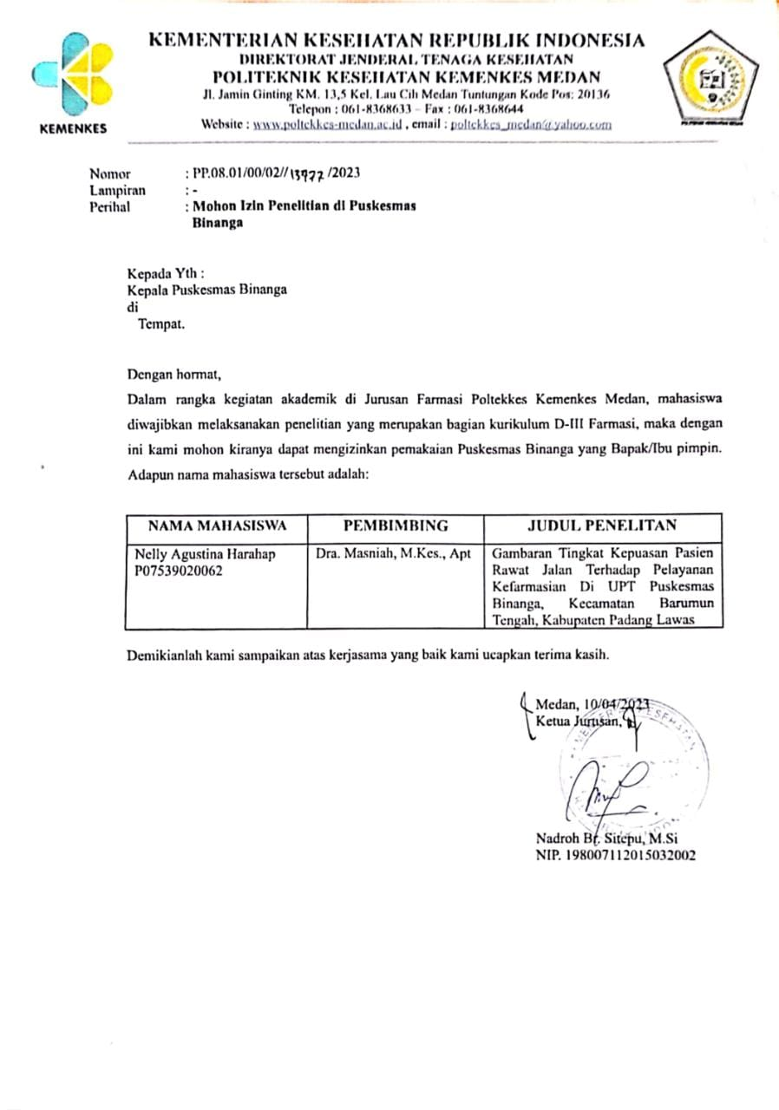

Lampiran 2 Surat *Ethical Clearence*

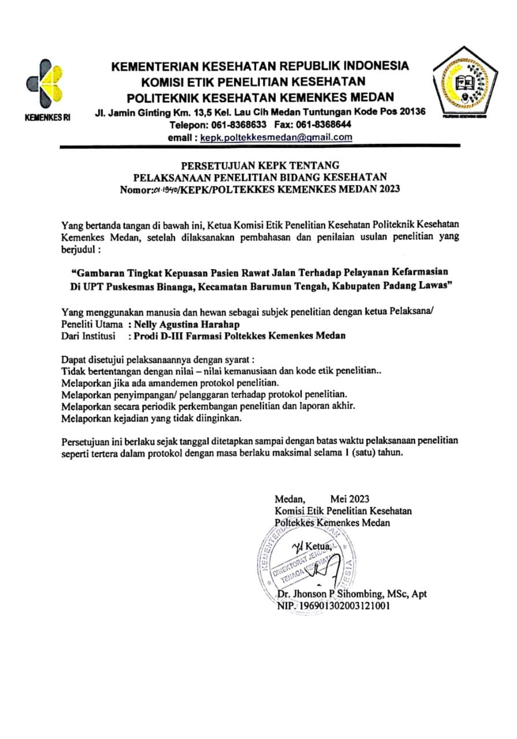

Lampiran 3 Kuesioner

**GAMBARAN TINGKAT KEPUASAN PASIEN RAWAT JALAN TERHADAP PELAYANAN KEFARMASIAN DI UPT**

**PUSKESMAS BINANGA, KECAMATAN**

**BARUMUN TENGAH, KABUPATEN**

**PADANG LAWAS**

Kuesioner ini dalam rangka penelitian Karya Tulis Ilmiah Politeknik Kesehatan Kemenkes Medan Jurusan Farmasi, oleh karena itu saya sebagai peneliti akan sangat berterima kasih jika Bapak/Ibu/Saudara/i bersedia mengisi dan menjawab setiap pernyataan dengan sukarela.

**Beri tanda (√) pada pilihan yang sesuai**

**Karakteristik Responden**

1. Nama Responden :
2. Jenis Kelamin :

|  |  |
| --- | --- |
| * Laki-laki | * Perempuan |

1. Umur :
2. Pendidikan :

|  |  |
| --- | --- |
| * Tidak tamat SD | * SMA |
| * SD | * Perguruan tinggi/Akademik |
| * SMP | * Lain-lain, sebutkan.......... |

1. Pekerjaan :

|  |  |
| --- | --- |
| * Petani | * Pegawai negeri sipil |
| * Wiraswasta | * Lain-lain, sebutkan........... |

Petunjuk pengisian :

SP = Sangat Puas

P = Puas

TP = Tidak Puas

STP = Sangat Tidak Puas

Berikan tanda checklist (√) pada jawaban yang anda pilih

1. Ketanggapan (*Responsiveness*)

|  |  |  |  |  |  |
| --- | --- | --- | --- | --- | --- |
| No | Pertanyaan | Jawaban | | | |
| SP | P | TP | STP |
| 1. | Petugas farmasi cepat tanggap saat resep masuk |  |  |  |  |
| 2. | Petugas farmasi melayani obat dengan cepat |  |  |  |  |

1. Kehandalan (*Realibility*)

|  |  |  |  |  |  |
| --- | --- | --- | --- | --- | --- |
| No | Pertanyaan | Jawaban | | | |
| SP | P | TP | STP |
| 1. | Petugas farmasi memberikan penjelasan terkait obat secara baik |  |  |  |  |
| 2. | Petugas farmasi menggunakan bahasa yang mudah dimengerti |  |  |  |  |
| 3. | Petugas farmasi selalu menjelaskan efek samping obat dan memperhatikan pasien dalam meminum obat |  |  |  |  |
| 4. | Petugas farmasi mampu menjawab pertanyaan pasien |  |  |  |  |
| 5. | Prosedur pelayanan farmasi tidak berbelit-belit |  |  |  |  |
| 6. | Petugas farmasi memberikan informasi cara memusnahkan obat |  |  |  |  |

1. Jaminan (*Assurance*)

|  |  |  |  |  |  |
| --- | --- | --- | --- | --- | --- |
| No | Pertanyaan | Jawaban | | | |
| SP | P | TP | STP |
| 1. | Petugas farmasi berada di ruang farmasi saat jam kerja |  |  |  |  |
| 2. | Petugas farmasi memberikan kesesuaian obat terhadap resep |  |  |  |  |
| 3. | Petugas farmasi sudah memberikan pelayanan sesuai urutan nomor pengambilan obat |  |  |  |  |
| 4. | Petugas farmasi dapat menumbuhkan rasa percaya pada pasien untuk lekas sembuh |  |  |  |  |
| 5. | Kemasan obat tersedia dalam keadaan tersegel dan tidak rusak |  |  |  |  |
| 6. | Obat tidak dalam masa kadaluarsa |  |  |  |  |

1. Empati (*Emphaty*)

|  |  |  |  |  |  |
| --- | --- | --- | --- | --- | --- |
| No | Pertanyaan | Jawaban | | | |
| SP | P | TP | STP |
| 1. | Petugas farmasi memberikan perhatian terhadap keluhan pasien |  |  |  |  |
| 2. | Petugas farmasi bersikap ramah serta sopan dalam memberikan informasi obat |  |  |  |  |
| 3. | Petugas farmasi memberikan pelayanan kepada semua pasien tanpa memandang status social |  |  |  |  |

1. Bukti fisik (*Tangible*)

|  |  |  |  |  |  |
| --- | --- | --- | --- | --- | --- |
| No | Pertanyaan | Jawaban | | | |
| SP | P | TP | STP |
| 1. | Tempat duduk mencukupi di ruang tunggu |  |  |  |  |
| 2. | Tersedia fasilitas pendukung seperti pengeras suara, toilet, kartu antrian |  |  |  |  |
| 3. | Tersedia media informasi penggunaan obat atau alat kesehatan |  |  |  |  |

Lampiran 4 Pengambilan Data Sekunder

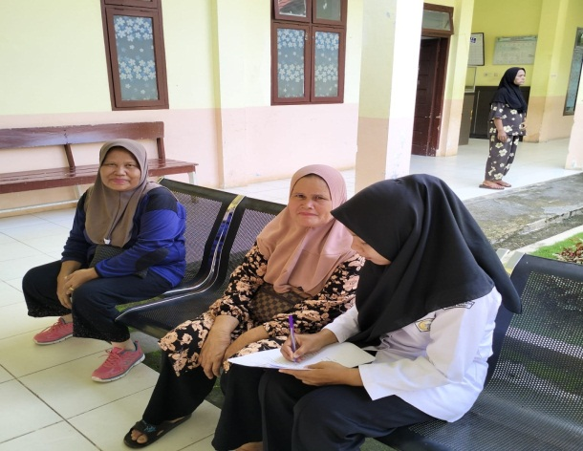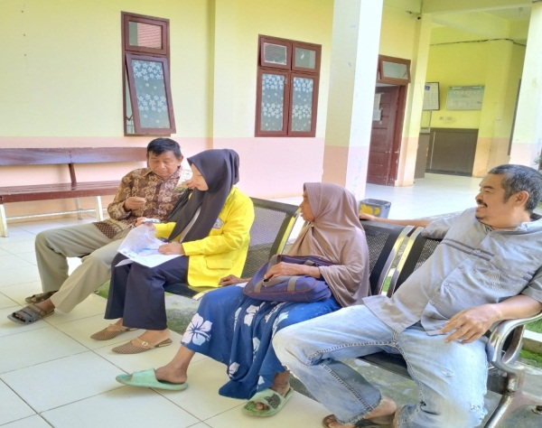

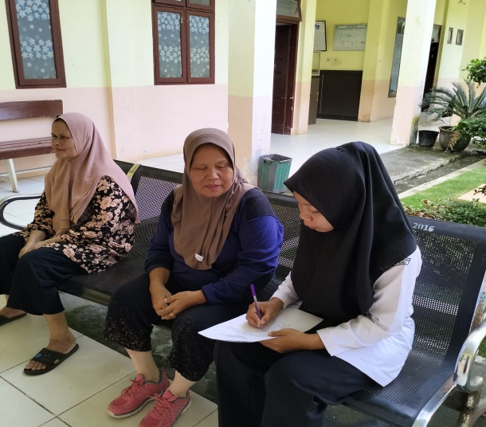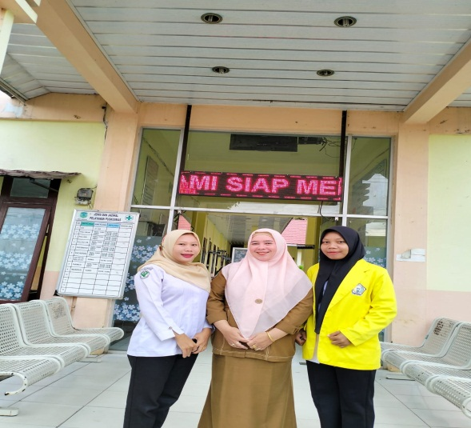

Lampiran 5 Surat Balasan dari Puskesmas

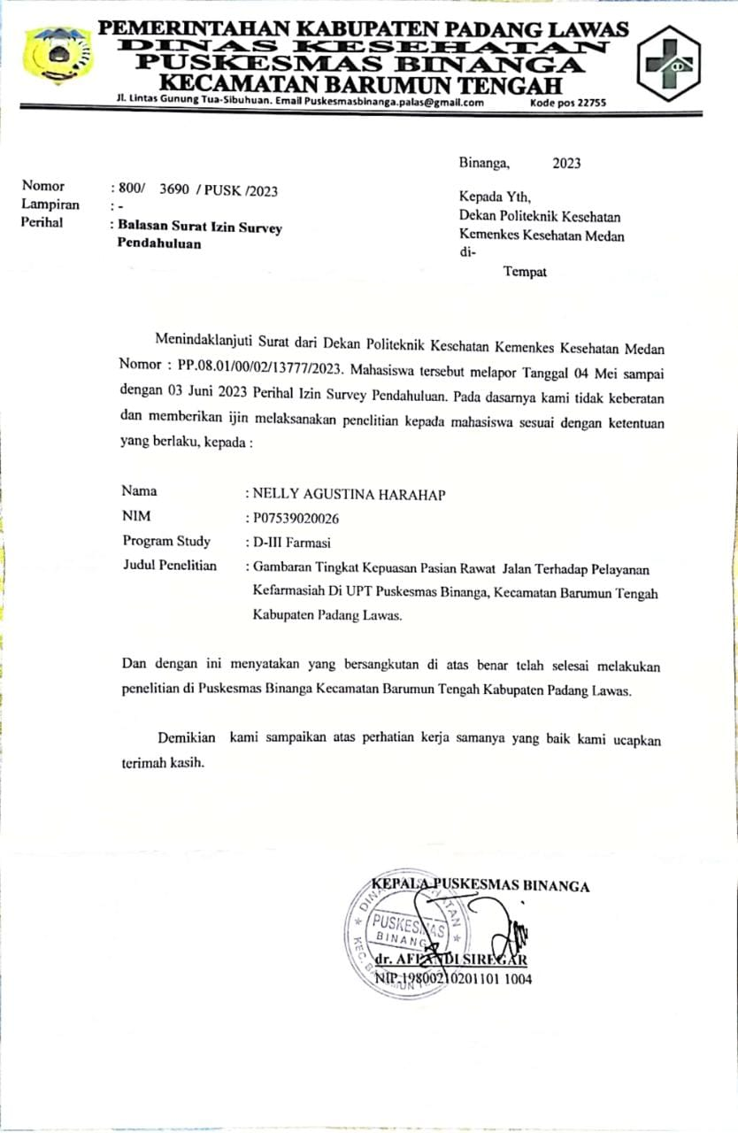

Lampiran 6 Kartu Bimbingan

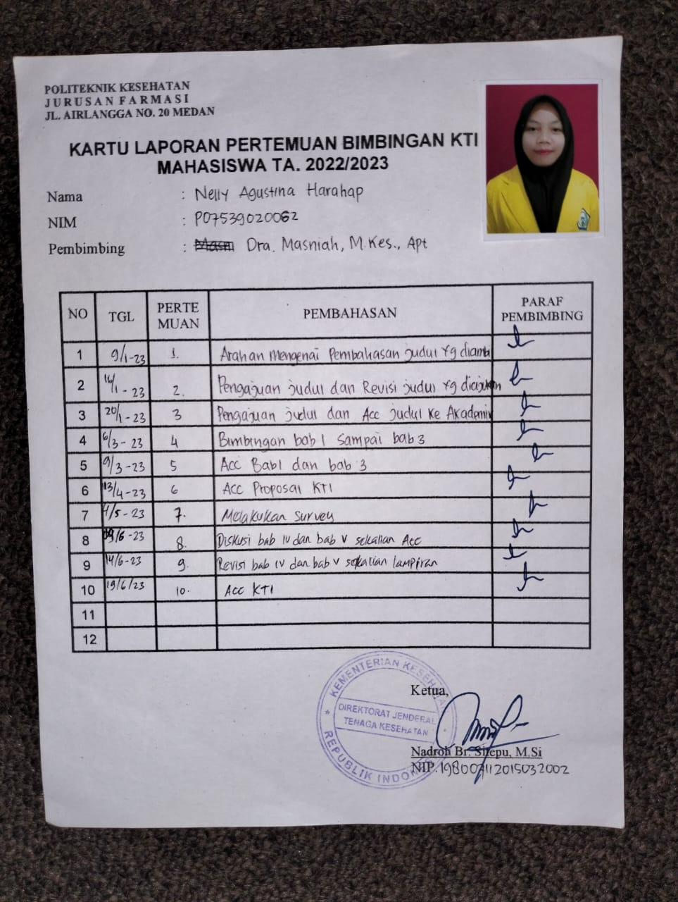

Lampiran 7 Data Tingkat Kepuasan Pasien

|  |  |  |  |  |  |  |  |  |  |  |  |  |  |  |  |  |  |  |  |  |
| --- | --- | --- | --- | --- | --- | --- | --- | --- | --- | --- | --- | --- | --- | --- | --- | --- | --- | --- | --- | --- |
| TABEL DISTRIBUSI TINGKAT KEPUASAN PASIEN RAWAT JALAN | | | | | | | | | | | | | | | | | | | | |
| Responden | Ketanggapan | | Kehandalan | | | | | | Jaminan | | | | | | Empati | | | Bukti Fisik | | |
| P1 | P2 | P1 | P2 | P3 | P4 | P5 | P6 | P1 | P2 | P3 | P4 | P5 | P6 | P1 | P2 | P3 | P1 | P2 | P3 |
| 1 | 4 | 4 | 3 | 3 | 3 | 3 | 3 | 3 | 4 | 4 | 4 | 4 | 4 | 4 | 4 | 4 | 4 | 3 | 3 | 3 |
| 2 | 3 | 3 | 3 | 3 | 3 | 3 | 3 | 3 | 3 | 3 | 3 | 3 | 3 | 3 | 3 | 3 | 3 | 3 | 3 | 3 |
| 3 | 4 | 4 | 3 | 3 | 3 | 3 | 3 | 3 | 4 | 4 | 4 | 4 | 4 | 4 | 4 | 4 | 4 | 3 | 3 | 3 |
| 4 | 3 | 3 | 3 | 3 | 3 | 3 | 3 | 3 | 3 | 3 | 3 | 3 | 3 | 3 | 3 | 3 | 3 | 3 | 3 | 3 |
| 5 | 4 | 4 | 3 | 3 | 3 | 3 | 3 | 3 | 4 | 4 | 4 | 4 | 4 | 4 | 4 | 4 | 4 | 3 | 3 | 3 |
| 6 | 3 | 3 | 3 | 3 | 3 | 3 | 3 | 3 | 3 | 3 | 3 | 3 | 3 | 3 | 3 | 3 | 3 | 3 | 3 | 3 |
| 7 | 4 | 4 | 3 | 3 | 3 | 3 | 3 | 3 | 4 | 4 | 4 | 4 | 4 | 4 | 4 | 4 | 4 | 3 | 3 | 3 |
| 8 | 3 | 3 | 3 | 3 | 3 | 3 | 3 | 3 | 3 | 3 | 3 | 3 | 3 | 3 | 3 | 3 | 3 | 3 | 3 | 3 |
| 9 | 4 | 4 | 3 | 3 | 3 | 3 | 3 | 3 | 4 | 4 | 4 | 4 | 4 | 4 | 4 | 4 | 4 | 3 | 3 | 3 |
| 10 | 3 | 3 | 3 | 3 | 3 | 3 | 3 | 3 | 3 | 3 | 3 | 3 | 3 | 3 | 3 | 3 | 3 | 3 | 3 | 3 |
| 11 | 4 | 4 | 3 | 3 | 3 | 3 | 3 | 3 | 4 | 4 | 4 | 4 | 4 | 4 | 4 | 4 | 4 | 3 | 3 | 3 |
| 12 | 3 | 3 | 3 | 3 | 3 | 3 | 3 | 3 | 3 | 3 | 3 | 3 | 3 | 3 | 3 | 3 | 3 | 3 | 3 | 3 |
| 13 | 4 | 4 | 3 | 3 | 3 | 3 | 3 | 3 | 4 | 4 | 4 | 4 | 4 | 4 | 4 | 4 | 4 | 3 | 3 | 3 |
| 14 | 4 | 4 | 3 | 3 | 3 | 3 | 3 | 3 | 4 | 4 | 4 | 4 | 4 | 4 | 4 | 4 | 4 | 3 | 3 | 3 |
| 15 | 3 | 3 | 3 | 3 | 3 | 3 | 3 | 3 | 3 | 3 | 3 | 3 | 3 | 3 | 3 | 3 | 3 | 3 | 3 | 3 |
| 16 | 3 | 3 | 3 | 3 | 3 | 3 | 3 | 3 | 3 | 3 | 3 | 3 | 3 | 3 | 3 | 3 | 3 | 3 | 3 | 3 |
| 17 | 3 | 3 | 3 | 3 | 3 | 3 | 3 | 3 | 3 | 3 | 3 | 3 | 3 | 3 | 3 | 3 | 3 | 3 | 3 | 3 |
| 18 | 4 | 4 | 3 | 3 | 3 | 3 | 3 | 3 | 4 | 4 | 4 | 4 | 4 | 4 | 4 | 4 | 4 | 3 | 3 | 3 |
| 19 | 4 | 4 | 3 | 3 | 3 | 3 | 3 | 3 | 4 | 4 | 4 | 4 | 4 | 4 | 4 | 4 | 4 | 3 | 3 | 3 |
| 20 | 3 | 3 | 3 | 3 | 3 | 3 | 3 | 3 | 3 | 3 | 3 | 3 | 3 | 3 | 3 | 3 | 3 | 3 | 3 | 3 |
| 21 | 3 | 3 | 3 | 3 | 3 | 3 | 3 | 3 | 3 | 3 | 3 | 3 | 3 | 3 | 3 | 3 | 3 | 3 | 3 | 3 |
| 22 | 3 | 3 | 3 | 3 | 3 | 3 | 3 | 3 | 3 | 3 | 3 | 3 | 3 | 3 | 3 | 3 | 3 | 3 | 3 | 3 |
| 23 | 4 | 4 | 4 | 4 | 4 | 4 | 4 | 4 | 4 | 4 | 4 | 4 | 4 | 4 | 4 | 4 | 4 | 4 | 4 | 4 |
| 24 | 4 | 4 | 3 | 3 | 3 | 3 | 3 | 3 | 4 | 4 | 4 | 4 | 4 | 4 | 4 | 4 | 4 | 4 | 4 | 4 |
| 25 | 3 | 3 | 3 | 3 | 3 | 3 | 3 | 3 | 3 | 3 | 3 | 3 | 3 | 3 | 3 | 3 | 3 | 3 | 3 | 3 |
| 26 | 3 | 3 | 3 | 3 | 3 | 3 | 3 | 3 | 3 | 3 | 3 | 3 | 3 | 3 | 3 | 3 | 3 | 3 | 3 | 3 |
| 27 | 4 | 4 | 3 | 3 | 3 | 3 | 3 | 3 | 4 | 4 | 4 | 4 | 4 | 4 | 4 | 4 | 4 | 3 | 3 | 3 |
| 28 | 3 | 3 | 3 | 3 | 3 | 3 | 3 | 3 | 3 | 3 | 3 | 3 | 3 | 3 | 3 | 3 | 3 | 3 | 3 | 3 |
| 29 | 4 | 4 | 3 | 3 | 3 | 3 | 3 | 3 | 4 | 4 | 4 | 4 | 4 | 4 | 4 | 4 | 4 | 3 | 3 | 3 |
| 30 | 3 | 3 | 3 | 3 | 3 | 3 | 3 | 3 | 3 | 3 | 3 | 3 | 3 | 3 | 3 | 3 | 3 | 3 | 3 | 3 |
| 31 | 3 | 3 | 3 | 3 | 3 | 3 | 3 | 3 | 3 | 3 | 3 | 3 | 3 | 3 | 3 | 3 | 3 | 3 | 3 | 3 |
| 32 | 4 | 4 | 3 | 3 | 3 | 3 | 3 | 3 | 4 | 4 | 4 | 4 | 4 | 4 | 4 | 4 | 4 | 3 | 3 | 3 |
| 33 | 4 | 4 | 3 | 3 | 3 | 3 | 3 | 3 | 4 | 4 | 4 | 4 | 4 | 4 | 4 | 4 | 4 | 3 | 3 | 3 |
| 34 | 3 | 3 | 3 | 3 | 3 | 3 | 3 | 3 | 3 | 3 | 3 | 3 | 3 | 3 | 3 | 3 | 3 | 3 | 3 | 3 |
| 35 | 4 | 4 | 3 | 3 | 3 | 3 | 3 | 3 | 4 | 4 | 4 | 4 | 4 | 4 | 4 | 4 | 4 | 3 | 3 | 3 |
| 36 | 3 | 3 | 3 | 3 | 3 | 3 | 3 | 3 | 3 | 3 | 3 | 3 | 3 | 3 | 3 | 3 | 3 | 3 | 3 | 3 |
| 37 | 3 | 3 | 3 | 3 | 3 | 3 | 3 | 3 | 4 | 4 | 4 | 4 | 4 | 4 | 4 | 4 | 4 | 3 | 3 | 3 |
| 38 | 3 | 3 | 3 | 3 | 3 | 3 | 3 | 3 | 3 | 3 | 3 | 3 | 3 | 3 | 3 | 3 | 3 | 3 | 3 | 3 |
| 39 | 4 | 4 | 3 | 3 | 3 | 3 | 3 | 3 | 4 | 4 | 4 | 4 | 4 | 4 | 4 | 4 | 4 | 4 | 4 | 4 |
| 40 | 3 | 3 | 3 | 3 | 3 | 3 | 3 | 3 | 3 | 3 | 3 | 3 | 3 | 3 | 3 | 3 | 3 | 3 | 3 | 3 |
| 41 | 4 | 4 | 3 | 3 | 3 | 3 | 3 | 3 | 4 | 4 | 4 | 4 | 4 | 4 | 4 | 4 | 4 | 3 | 3 | 3 |
| 42 | 3 | 3 | 3 | 3 | 3 | 3 | 3 | 3 | 3 | 3 | 3 | 3 | 3 | 3 | 3 | 3 | 3 | 3 | 3 | 3 |
| 43 | 4 | 4 | 3 | 3 | 3 | 3 | 3 | 3 | 4 | 4 | 4 | 4 | 4 | 4 | 4 | 4 | 4 | 3 | 3 | 3 |
| 44 | 4 | 4 | 3 | 3 | 3 | 3 | 3 | 3 | 4 | 4 | 4 | 4 | 4 | 4 | 4 | 4 | 4 | 3 | 3 | 3 |
| 45 | 4 | 4 | 3 | 3 | 3 | 3 | 3 | 3 | 3 | 3 | 3 | 3 | 3 | 3 | 4 | 4 | 4 | 3 | 3 | 3 |
| 46 | 3 | 3 | 3 | 3 | 3 | 3 | 3 | 3 | 3 | 3 | 3 | 3 | 3 | 3 | 3 | 3 | 3 | 3 | 3 | 3 |
| 47 | 4 | 4 | 3 | 3 | 3 | 3 | 3 | 3 | 4 | 4 | 4 | 4 | 4 | 4 | 4 | 4 | 4 | 3 | 3 | 3 |
| 48 | 3 | 3 | 3 | 3 | 3 | 3 | 3 | 3 | 3 | 3 | 3 | 3 | 3 | 3 | 3 | 3 | 3 | 3 | 3 | 3 |
| 49 | 4 | 4 | 4 | 4 | 4 | 4 | 4 | 4 | 4 | 4 | 4 | 4 | 4 | 4 | 4 | 4 | 4 | 4 | 4 | 4 |
| 50 | 3 | 3 | 3 | 3 | 3 | 3 | 3 | 3 | 3 | 3 | 3 | 3 | 3 | 3 | 3 | 3 | 3 | 3 | 3 | 3 |
| 51 | 4 | 4 | 3 | 3 | 3 | 3 | 3 | 3 | 4 | 4 | 4 | 4 | 4 | 4 | 4 | 4 | 4 | 3 | 3 | 3 |
| 52 | 3 | 3 | 3 | 3 | 3 | 3 | 3 | 3 | 3 | 3 | 3 | 3 | 3 | 3 | 3 | 3 | 3 | 3 | 3 | 3 |
| 53 | 3 | 3 | 3 | 3 | 3 | 3 | 3 | 3 | 3 | 3 | 3 | 3 | 3 | 3 | 3 | 3 | 3 | 3 | 3 | 3 |
| 54 | 4 | 4 | 3 | 3 | 3 | 3 | 3 | 3 | 4 | 4 | 4 | 4 | 4 | 4 | 4 | 4 | 4 | 3 | 3 | 3 |
| 55 | 4 | 4 | 3 | 3 | 3 | 3 | 3 | 3 | 4 | 4 | 4 | 4 | 4 | 4 | 4 | 4 | 4 | 3 | 3 | 3 |
| 56 | 4 | 4 | 3 | 3 | 3 | 3 | 3 | 3 | 4 | 4 | 4 | 4 | 4 | 4 | 4 | 4 | 4 | 3 | 3 | 3 |
| 57 | 4 | 4 | 3 | 3 | 3 | 3 | 3 | 3 | 4 | 4 | 4 | 4 | 4 | 4 | 4 | 4 | 4 | 3 | 3 | 3 |
| 58 | 3 | 3 | 3 | 3 | 3 | 3 | 3 | 3 | 3 | 3 | 3 | 3 | 3 | 3 | 3 | 3 | 3 | 3 | 3 | 3 |
| 59 | 4 | 4 | 3 | 3 | 3 | 3 | 3 | 3 | 4 | 4 | 4 | 4 | 4 | 4 | 4 | 4 | 4 | 3 | 3 | 3 |
| 60 | 4 | 4 | 3 | 3 | 3 | 3 | 3 | 3 | 4 | 4 | 4 | 4 | 4 | 4 | 4 | 4 | 4 | 3 | 3 | 3 |
| 61 | 3 | 3 | 3 | 3 | 3 | 3 | 3 | 3 | 3 | 3 | 3 | 3 | 3 | 3 | 3 | 3 | 3 | 3 | 3 | 3 |
| 62 | 3 | 3 | 3 | 3 | 3 | 3 | 3 | 3 | 3 | 3 | 3 | 3 | 3 | 3 | 3 | 3 | 3 | 3 | 3 | 3 |
| 63 | 4 | 4 | 4 | 4 | 4 | 4 | 4 | 4 | 4 | 4 | 4 | 4 | 4 | 4 | 4 | 4 | 4 | 4 | 4 | 4 |
| 64 | 3 | 3 | 3 | 3 | 3 | 3 | 3 | 3 | 3 | 3 | 3 | 3 | 3 | 3 | 3 | 3 | 3 | 3 | 3 | 3 |
| 65 | 4 | 4 | 3 | 3 | 3 | 3 | 3 | 3 | 4 | 4 | 4 | 4 | 4 | 4 | 4 | 4 | 4 | 3 | 3 | 3 |
| 66 | 3 | 3 | 3 | 3 | 3 | 3 | 3 | 3 | 3 | 3 | 3 | 3 | 3 | 3 | 3 | 3 | 3 | 3 | 3 | 3 |
| 67 | 4 | 4 | 4 | 4 | 4 | 4 | 4 | 4 | 4 | 4 | 4 | 4 | 4 | 4 | 4 | 4 | 4 | 4 | 4 | 4 |
| 68 | 3 | 3 | 3 | 3 | 3 | 3 | 3 | 3 | 3 | 3 | 3 | 3 | 3 | 3 | 3 | 3 | 3 | 3 | 3 | 3 |
| 69 | 4 | 4 | 3 | 3 | 3 | 3 | 3 | 3 | 4 | 4 | 4 | 4 | 4 | 4 | 4 | 4 | 4 | 3 | 3 | 3 |
| 70 | 4 | 4 | 3 | 3 | 3 | 3 | 3 | 3 | 4 | 4 | 4 | 4 | 4 | 4 | 4 | 4 | 4 | 3 | 3 | 3 |
| 71 | 4 | 4 | 3 | 3 | 3 | 3 | 3 | 3 | 4 | 4 | 4 | 4 | 4 | 4 | 4 | 4 | 4 | 3 | 3 | 3 |
| 72 | 4 | 4 | 3 | 3 | 3 | 3 | 3 | 3 | 4 | 4 | 4 | 4 | 4 | 4 | 4 | 4 | 4 | 3 | 3 | 3 |
| 73 | 4 | 4 | 3 | 3 | 3 | 3 | 3 | 3 | 4 | 4 | 4 | 4 | 4 | 4 | 3 | 3 | 3 | 3 | 3 | 3 |
| 74 | 4 | 4 | 3 | 3 | 3 | 3 | 3 | 3 | 4 | 4 | 4 | 4 | 4 | 4 | 4 | 4 | 4 | 3 | 3 | 3 |
| 75 | 3 | 3 | 3 | 3 | 3 | 3 | 3 | 3 | 3 | 3 | 3 | 3 | 3 | 3 | 3 | 3 | 3 | 3 | 3 | 3 |
| 76 | 4 | 4 | 3 | 3 | 3 | 3 | 3 | 3 | 4 | 4 | 4 | 4 | 4 | 4 | 4 | 4 | 4 | 3 | 3 | 3 |
| 77 | 4 | 4 | 3 | 3 | 3 | 3 | 3 | 3 | 4 | 4 | 4 | 4 | 4 | 4 | 4 | 4 | 4 | 3 | 3 | 3 |
| 78 | 4 | 4 | 3 | 3 | 3 | 3 | 3 | 3 | 4 | 4 | 4 | 4 | 4 | 4 | 4 | 4 | 4 | 3 | 3 | 3 |
| 79 | 4 | 4 | 3 | 3 | 3 | 3 | 3 | 3 | 4 | 4 | 4 | 4 | 4 | 4 | 4 | 4 | 4 | 3 | 3 | 3 |
| 80 | 4 | 4 | 3 | 3 | 3 | 3 | 3 | 3 | 4 | 4 | 4 | 4 | 4 | 4 | 4 | 4 | 4 | 3 | 3 | 3 |
| 81 | 3 | 3 | 3 | 3 | 3 | 3 | 3 | 3 | 3 | 3 | 3 | 3 | 3 | 3 | 3 | 3 | 3 | 3 | 3 | 3 |
| 82 | 4 | 4 | 3 | 3 | 3 | 3 | 3 | 3 | 4 | 4 | 4 | 4 | 4 | 4 | 4 | 4 | 4 | 3 | 3 | 3 |
| 83 | 4 | 4 | 3 | 3 | 3 | 3 | 3 | 3 | 4 | 4 | 4 | 4 | 4 | 4 | 4 | 4 | 4 | 3 | 3 | 3 |
| 84 | 4 | 4 | 3 | 3 | 3 | 3 | 3 | 3 | 4 | 4 | 4 | 4 | 4 | 4 | 4 | 4 | 4 | 3 | 3 | 3 |
| 85 | 3 | 3 | 3 | 3 | 3 | 3 | 3 | 3 | 3 | 3 | 3 | 3 | 3 | 3 | 3 | 3 | 3 | 3 | 3 | 3 |
| 86 | 4 | 4 | 3 | 3 | 3 | 3 | 3 | 3 | 4 | 4 | 4 | 4 | 4 | 4 | 4 | 4 | 4 | 3 | 3 | 3 |
| 87 | 4 | 4 | 3 | 3 | 3 | 3 | 3 | 3 | 4 | 4 | 4 | 4 | 4 | 4 | 4 | 4 | 4 | 4 | 4 | 4 |
| 88 | 4 | 4 | 3 | 3 | 3 | 3 | 3 | 3 | 4 | 4 | 4 | 4 | 4 | 4 | 4 | 4 | 4 | 3 | 3 | 3 |
| 89 | 4 | 4 | 3 | 3 | 3 | 3 | 3 | 3 | 4 | 4 | 4 | 4 | 4 | 4 | 4 | 4 | 4 | 3 | 3 | 3 |
| 90 | 3 | 3 | 3 | 3 | 3 | 3 | 3 | 3 | 3 | 3 | 3 | 3 | 3 | 3 | 3 | 3 | 3 | 3 | 3 | 3 |
| 91 | 4 | 4 | 3 | 3 | 3 | 3 | 3 | 3 | 4 | 4 | 4 | 4 | 4 | 4 | 4 | 4 | 4 | 3 | 3 | 3 |
| 92 | 4 | 4 | 3 | 3 | 3 | 3 | 3 | 3 | 4 | 4 | 4 | 4 | 4 | 4 | 4 | 4 | 4 | 3 | 3 | 3 |
| 93 | 4 | 4 | 3 | 3 | 3 | 3 | 3 | 3 | 4 | 4 | 4 | 4 | 4 | 4 | 4 | 4 | 4 | 3 | 3 | 3 |
| 94 | 4 | 4 | 3 | 3 | 3 | 3 | 3 | 3 | 4 | 4 | 4 | 4 | 4 | 4 | 4 | 4 | 4 | 3 | 3 | 3 |
| 95 | 4 | 4 | 3 | 3 | 3 | 3 | 3 | 3 | 4 | 4 | 4 | 4 | 4 | 4 | 4 | 4 | 4 | 4 | 4 | 4 |
| 96 | 3 | 3 | 3 | 3 | 3 | 3 | 3 | 3 | 3 | 3 | 3 | 3 | 3 | 3 | 3 | 3 | 3 | 3 | 3 | 3 |
| 97 | 4 | 4 | 3 | 3 | 3 | 3 | 3 | 3 | 4 | 4 | 4 | 4 | 4 | 4 | 4 | 4 | 4 | 3 | 3 | 3 |
| 98 | 4 | 4 | 3 | 3 | 3 | 3 | 3 | 3 | 4 | 4 | 4 | 4 | 4 | 4 | 4 | 4 | 4 | 3 | 3 | 3 |
| 99 | 4 | 4 | 4 | 4 | 4 | 4 | 4 | 4 | 4 | 4 | 4 | 4 | 4 | 4 | 4 | 4 | 4 | 4 | 4 | 4 |
| 100 | 4 | 4 | 4 | 4 | 4 | 4 | 4 | 4 | 4 | 4 | 4 | 4 | 4 | 4 | 4 | 4 | 4 | 4 | 4 | 4 |
| SKOR | 722 | | 1836 | | | | | | 2166 | | | | | | 1083 | | | 930 | | |
| PERSENTASE (%) | 90,25 | | 76,5 | | | | | | 90,25 | | | | | | 90,25 | | | 77,5 | | |
| KATEGORI | Sangat Puas | | Puas | | | | | | Sangat Puas | | | | | | Sangat Puas | | | Puas | | |